**NOTA 1: PERSONALIDAD JURIDICA**

1. El Sistema Integral de Financiamiento para el Desarrollo de Michoacán (SI FINANCIA), es un organismo público descentralizado de la administración pública estatal, con personalidad jurídica y patrimonio propio, según decreto publicado en el Periódico Oficial del Gobierno Constitucional del Estado de Michoacán de Ocampo el martes 10 de junio de 2008, expedido en ejercicio de la facultad que al C. Gobernador del Estado le otorgan los artículos 9, 15 y 47 de la Ley Orgánica de la Administración Pública del Estado de Michoacán de Ocampo, y los artículos 11, 12 y 14 de la Ley de Entidades Paraestatales del Estado de Michoacán; tiene como objeto promover el financiamiento y la inversión hacia la actividad productiva del estado, para elevar la competitividad de sus empresas y los niveles de desarrollo y bienestar de los michoacanos.
2. SI FINANCIA tiene como objetivos, entre otros, los siguientes:
   1. Otorgar o gestionar financiamientos a los proyectos productivos que contribuyan al desarrollo económico y a la generación de empleos en el estado;
   2. Diseñar y operar programas enfocados a la atención de sectores, grupos o regiones específicas de manera que incrementen su capacidad productiva, su competitividad y su nivel de bienestar;
   3. Promover el ahorro en el Estado, apoyando los esfuerzos de financiamiento social para incorporar y atender a un número mayor de michoacanos;
   4. Promover el financiamiento productivo que contribuya al desarrollo económico del Estado, etc...
3. Para el cumplimiento de sus objetivos SI FINANCIA tendrá, entre otras, las siguientes atribuciones:
4. Administrar y, en su caso, crear los fondos, fideicomisos y programas específicos adecuados a las necesidades de financiamiento de cada sector productivo del Estado. A esta fecha administra los fondos y fideicomisos siguientes: Fondo Mixto para el Fomento Industrial de Michoacán (FOMICH), Fideicomiso para el Financiamiento de la Micro y Pequeña Empresa (FIMYPE), Fideicomiso para la Reactivación y el Desarrollo Económico del Estado de Michoacán (FIRDEMICH), Fondo de Garantía Agropecuaria Complementaria para el Estado de Michoacán (FOGAMICH), Fideicomiso para el Desarrollo Forestal del Estado de Michoacán (FIDEFOMI) y, Fondo de Apoyo a la Actividad Artesanal (FAAAR);
5. Ofrecer créditos a las personas físicas o morales que cuenten con proyectos productivos, preferentemente a aquellos que no tienen acceso a servicios financieros formales;
6. Otorgar garantías a los intermediarios financieros bancarios y no bancarios para que los proyectos viables y rentables puedan ser elegibles de crédito por las instituciones financiera;
7. Apoyar el desarrollo de esquemas alternativos para generar y colocar ahorro privado de mediano y de largo plazo;
8. Coadyuvar en la dispersión de recursos de instituciones, fideicomisos y fondos públicos y privados, municipales, estatales, nacionales e internacionales interesados en la promoción del financiamiento para el desarrollo en el Estado;
9. Promover el desarrollo de proyectos que aprovechen de manera sustentable los recursos naturales;
10. Atender la demanda de financiamiento de grupos sociales específicos sin acceso a servicios financieros formales, por su situación de precariedad o marginación, pero que cuenten con potencial productivo;
11. Promover la formación, desarrollo y participación de instituciones que amplíen la oferta de servicios financieros en el estado;
12. Impulsar el otorgamiento del crédito a través de entidades de ahorro y crédito, microfinancieras, para financieras, sociedades financieras de objeto limitado, sociedades financieras de objeto múltiple, y otros organismos legalmente constituidos para su dispersión a los micro y pequeños empresarios y productores ubicados preferentemente en las regiones de mayor marginación y que carecen de los servicios de ahorro y crédito popular, etc...
13. El Gobernador Constitucional del Estado de Michoacán de Ocampo, Mtro. Alfredo Ramírez Bedolla, en el ejercicio de las atribuciones que le confiere los **Artículos 47 y 60**, fracción XIV de la Constitución Política Del Estado Libre y Soberano de Michoacán de Ocampo, **Artículo 13** de la Ley Orgánica de la Administración Pública del Estado de Michoacán de Ocampo y **14** del Decreto que Crea el Organismo Público Descentralizado Sistema Integral de Financiamiento para el Desarrollo de Michoacán**,** designó como Directora General de SI FINANCIA a la Mtra. Areli Gallegos Ibarra, a partir del 01 de noviembre de 2021, nombramiento ratificado por su Junta de Gobierno en la III Sesión Extraordinaria 2021 de fecha 01 de diciembre de 2021, acto en el que se le otorgó mandato suficiente y necesario para ejercer actos de administración y de dominio inherentes a los objetivos del organismo.

**NOTA 2: NORMATIVIDAD APLICABLE.**

Para el ejercicio de su Presupuesto de Egresos, SI FINANCIA se apega a las disposiciones establecidas en la LEY DE PLANEACION HACENDARIA, PRESUPUESTO, GASTO PUBLICO Y CONTABILIDAD GUBERNAMENTAL DEL ESTADO DE MICHOACAN, publicada con fecha 20 de marzo de 2014 en el Periódico Oficial del Estado, con inicio de vigencia al día siguiente de su publicación, ley que abrogó a la Ley de Presupuesto, Contabilidad Gubernamental y Gasto Publico del Estado de Michoacán de Ocampo, que había sido publicada el 14 de octubre de 2003, correspondiendo a SI FINANCIA regirse por esta Ley y sus Reglamentos y Manuales respectivos, ley que se alinea con las disposiciones establecidas en la Ley General de Contabilidad Gubernamental LGCG y a las normas, criterios, principios técnicos y lineamientos emitidos por el CONAC (Consejo Nacional de Armonización Contable), que entre sus disposiciones se encuentran las siguientes:

1. La presente ley es de orden público, de observancia obligatoria y tiene por objeto reglamentar lo dispuesto por la Constitución Política del Estado Libre y Soberano del Estado de Michoacán de Ocampo, en materia de planeación hacendaria, programación, presupuesto, ejercicio y control de los recursos presupuestarios del Estado... que ejerzan los Entes Públicos bajo los principios de legalidad, eficiencia,.. observando lo estipulado en la Ley General de Contabilidad Gubernamental, así como los reglamentos correspondientes y las normas y lineamientos que emita el CONAC, en coadyuvancia con el Consejo Estatal de Armonización Contable para su difusión e implementación… (Art. 1).
2. Son sujetos de esta Ley todos los Entes Públicos del Estado de Michoacán:
   1. I.- El Poder Ejecutivo. … (Art. 3).
3. El Estado y los Municipios deberán presentar al Congreso su Iniciativa de Ley de Ingresos para su aprobación en los plazos establecidos… (Art. 7).
4. El Estado y los municipios deberán registrar en los sistemas de control presupuestal los montos estimados en base mensual por cada uno de los rubros de ingresos y su clasificación de origen aprobados en su Ley de Ingresos (Art. 10).
5. La Ley de Ingresos y el Presupuesto de Egresos en el ámbito estatal se sustentarán en el Plan de Desarrollo Integral del Estado de Michoacán,… (Art. 11).
6. El presupuesto de Egresos, será el que contenga el decreto que apruebe el Congreso,… (Art. 14).
7. El Presupuesto de Egresos se deberá estructurar por unidad programática presupuestaria, por unidad responsable de los programas institucionales y especiales, en los que se señalen los indicadores de gestión, objetivos, actividades, metas y techos financieros… (Art.16).
8. Las afectaciones presupuestales y las ministraciones de los fondos con cargo al Presupuesto de Egresos, será autorizada y ejecutada por la Secretaría, con base en los documentos de afectación presupuestaria. Los titulares y demás funcionarios competentes de los Poderes Legislativo, Ejecutivo y Judicial, de las Dependencias, Entidades y Organismos Autónomos, serán los responsables de la aplicación y uso de los recursos que ejerzan… (Art. 42).
9. Los estados financieros y la información emanada de la contabilidad deberán sujetarse a criterios de utilidad, confiabilidad, relevancia, comprensibilidad y de comparación, así como a otros atributos asociados a cada uno de ellos, como oportunidad, veracidad, representatividad, objetividad, suficiencia, posibilidad de predicción e importancia relativa, con el fin de alcanzar la modernización y armonización que la Ley determina (Art. 44)
10. La documentación comprobatoria del ejercicio del gasto se conservará por los Poderes Legislativo, Ejecutivo y Judicial, Organismos Autónomos, Dependencias, Entidades y los Organismos Descentralizados, hasta el 31 de diciembre del sexto año posterior al ejercicio fiscal de que se trate (Art. 45).
11. Cada ente público será responsable de su contabilidad, de la operación del sistema; así como del cumplimiento de lo dispuesto por esta Ley y las decisiones que emita el CONAC y el Consejo (Art. 64).
12. La contabilidad gubernamental determinará la valuación del patrimonio de los Entes Públicos y su expresión en los estados financieros (Art. 68).
13. Los bienes que se adquieran se deben registrar al costo de adquisición o al valor que se determine mediante avalúo, en caso de que sean producto de donación o adjudicación (Art. 69).
14. Los registros contables de los Entes Públicos se llevarán con base acumulativa. La contabilización de las transacciones de ingreso y gasto se hará a partir de la fecha de su devengo, independientemente a la de su recaudación o pago y de acuerdo a los tiempos presupuestales y contables subsecuentes (Art. 76).
15. La contabilización de las operaciones presupuestarias y contables deberá respaldarse con la documentación original que compruebe y justifique los registros que se efectúen (Art. 82)
16. Para evaluar el cumplimiento de las normas en materia de contabilidad gubernamental y el ejercicio del Gasto Público, el organismo presentará los estados financieros y los informes a quien corresponda, en tiempo y forma estipulados (Artículo 84.), etc.

Asimismo, para la operación, funcionamiento y registro de sus operaciones, SI FINANCIA también se rige por la normatividad emitida en la Ley de Entidades Paraestatales del Estado de Michoacán, en la Ley de Adquisiciones, Arrendamientos y Prestación de Servicios Relacionados con Bienes Muebles e Inmuebles del Estado de Michoacán de Ocampo y su reglamento, en el Manual de Normas y Lineamientos para el Ejercicio y Control del Presupuesto de Egresos del Gobierno del Estado de Michoacán para el Ejercicio, entre otras disposiciones que le son aplicables, así como a los lineamientos marcados en las Reglas de Operación de cada uno de los programas que opera, y a las disposiciones establecidas en su Decreto de Creación, el cual fue publicado en el Periódico Oficial del Gobierno Constitucional del Estado de Michoacán de Ocampo el día 10 de junio de 2008.

**NOTA 3: POLÍTICAS CONTABLES**

**ELABORACION DE ESTADOS FINANCIEROS**: se presentan considerando la normatividad establecida en el “Acuerdo por el que se emite el Manual de Contabilidad Gubernamental”, acuerdo aprobado por el Consejo Nacional de Armonización Contable (CONAC) y cuya última reforma fue publicada en el Diario Oficial de la Federación el 27 de septiembre de 2018, que entró en vigor el 01 de enero del 2019, normatividad que, atendiendo a los lineamientos vigentes se han replicado en el Periódico Oficial del Gobierno Constitucional del Estado de Michoacán de Ocampo en su momento, siendo las últimas reformas publicadas de fecha 04 de agosto del 2021.

Estos estados financieros se elaboran con una base de comparabilidad, según se relaciona a continuación:

1. El Estado de Situación Financiera y,
2. El Estado de Actividades, contiene las cifras, tanto mensuales como acumuladas, a diciembre de 2021 y de diciembre de 2020.

**NOTA 4: ESTADO DE SITUACION FINANCIERA.**

Es un estado financiero básico que presenta el valor de los bienes y derechos (activo), de las obligaciones reales y contingentes (pasivo), así como del patrimonio de la Entidad (aportaciones, reservas y resultados), a una fecha determinada, en apego a los criterios contables contenidos en el artículo 44 de la LGCG. Este Estado lo integran las siguientes cuentas:

1. **EFECTIVO Y EQUIVALENTES**: Representa el monto de efectivo disponible del ente público en instituciones bancarias y su desglose es el siguiente:

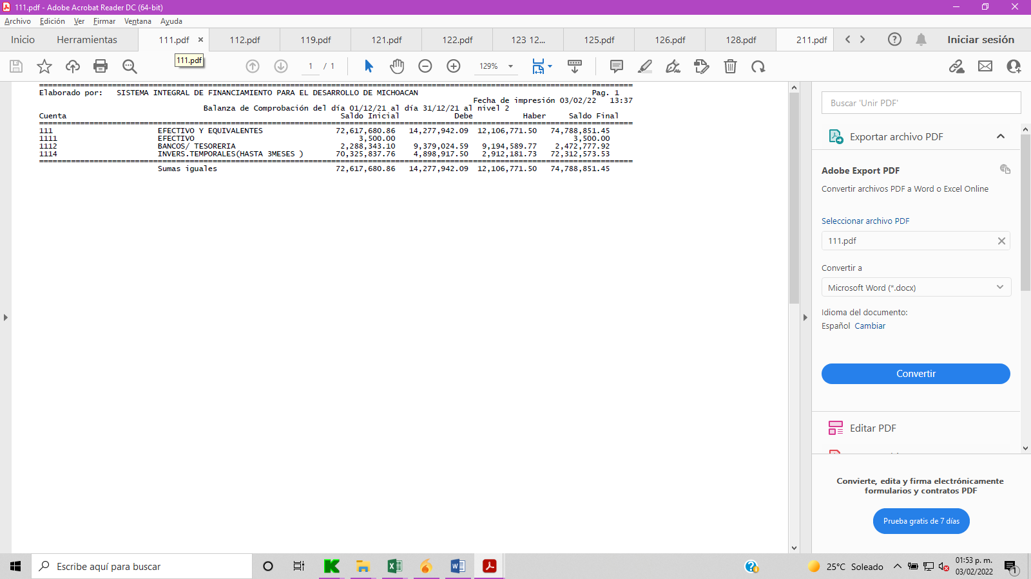

Se tienen ingresos en el mes por varios conceptos, principalmente por pagos de los créditos otorgados.

1. **DERECHOS A RECIBIR EFECTIVO O EQUIVALENTES**: Representa los derechos de cobro a favor de SI FINANCIA por responsabilidades y gastos por comprobar, con un saldo final de $ 869,197 pesos. Se integra por:
2. Deudores Diversos por Cobrar a Corto Plazo $ 94,066 pesos, integrados por:
3. Ministración Para Gastos por $ 54,030 pesos, por el concepto de gastos a comprobar por la operación de la institución, así como pagos por trámites de publicación de edictos por la cobranza de la cartera, pagos realizados en el periodo 2014 a la fecha.
4. Ministración Para Gastos Viáticos por $ 11,929 pesos, correspondiente al pago de viáticos al personal de fechas 2015 a la fecha.
5. Deudores Diversos Fondos y Fideicomisos por $11,000 pesos, por el prorrateo de los gastos de operación a los Fondos y Fideicomisos, en el periodo 2017 y a la fecha.
6. Ministración Para Gastos a comprobar PROFIEP $ 101 pesos del 2014, a nombre de Carlos Alberto Ruiz Castillo. Se tiene una diminución de $1,399 pesos por el reintegro del 28 de Marzo del 2018, registrado en un pasivo y reclasificado en este periodo.
7. Ministración Para Gastos por $ 16,406 pesos, por el concepto de gastos a comprobar por la operación de los Programas; Coordinación General de Palabra de Mujer y el Plan Emergente,
8. Fondos y Fideicomisos por $ 0 pesos, correspondiente a transferencias a Fideicomiso Para el Financiamiento de la Micro y Pequeña Empresa del 2010. Se tiene el registro de $760 pesos por el reintegro del 28 de Marzo del 2018, registrado en un pasivo y reclasificado en este periodo.
9. Ingresos por Recuperar a Corto Plazo $ 254,709 pesos, que corresponde por el concepto: Subsidio de Interés a acreditados.
10. Así mismo, en este apartado se registran Otros Derechos a Recibir Efectivo o Equivalentes., correspondiendo a Garantías Aplicadas Bajío Rubén Benítez V. por $ 512,613 pesos en el 2014 y, a Otros Deudores $7,809 pesos del ejercicio 2010 de Microfinanzas por $5,809 pesos y de María Guadalupe Pantoja por $2,000 pesos.

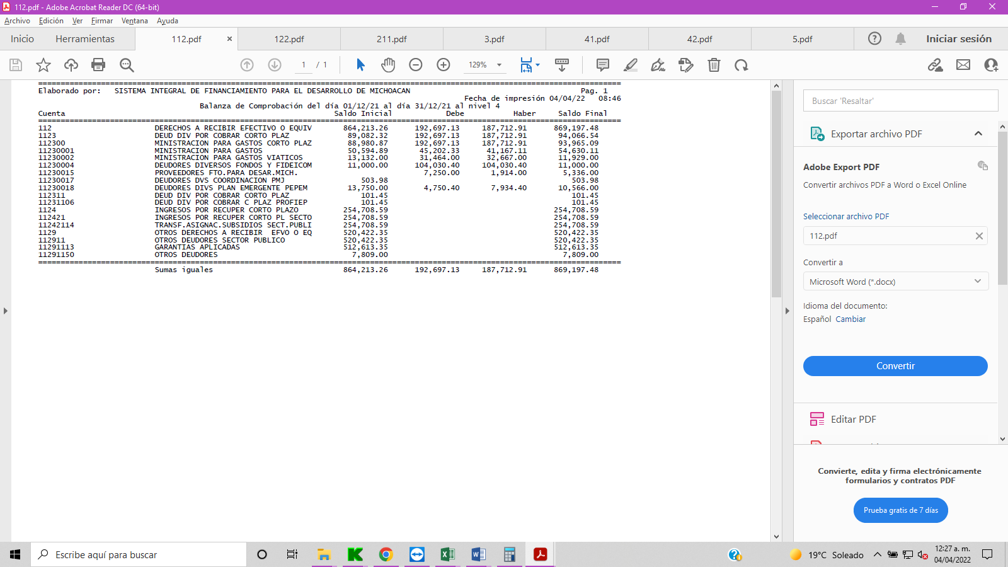

1. **OTROS ACTIVOS CIRCULANTES.** De este grupo de cuentas el saldo existente corresponde a la cuentaBIENES DERIVADOS DE EMBARGOS Y DACIÓN EN PAGO**:** Representa el monto de los bienes muebles e inmuebles derivados de embargos, decomisos, aseguramientos y dación en pago obtenidos para liquidar créditos otorgados. Tiene un saldo acumulado por $ 294,500, integrado como se muestra en el cuadro siguiente:

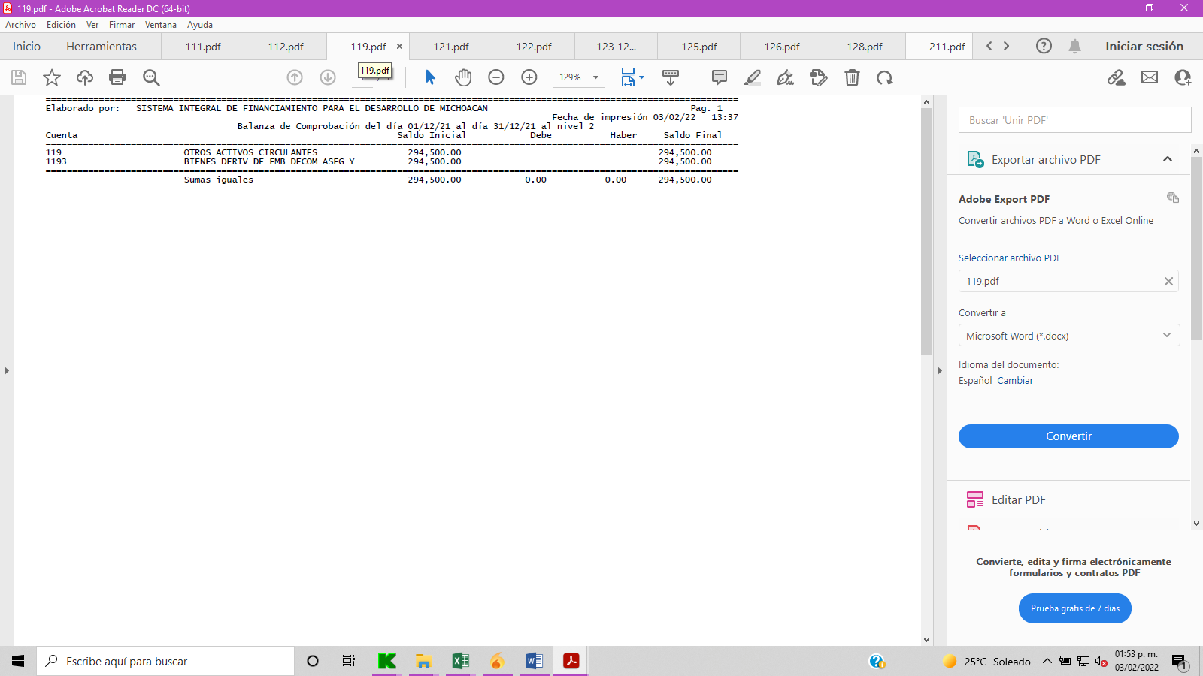

1. **INVERSIONES FINANCIERAS A LARGO PLAZO:** Representa el monto de las participaciones y aportaciones de capital mediante convenios con diversas instituciones, por $ 90´688,282 pesos, integrado por:
2. Fideicomisos, Mandatos y Contratos Análogos, con Banco del Bajío y Rubén Benítez por $ 406,816 pesos.
3. Participaciones y Aportaciones, por $90´281,466 pesos, que representan los recursos aportados para operar varios convenios, como organismo intermedio para promover el otorgamiento de créditos, siendo los siguientes:
4. Caja Morelia Valladolid con un saldo por $ 387,737 pesos, se tiene un reintegro en el periodo por $306,285 pesos de Gabriel Zamora y Tuxpan de los cuales $69,022 pesos pertenecen a interés ganados y $237,263 pesos corresponden al reintegro de la aportación de SiFinancia, también se realizaron aportaciones a los Municipios de Pátzcuaro, San Juan Nuevo y Erongaricuaro por $62,737 pesos, recursos transferido de Gabriel Zamora.,
5. Caja Guadalupe Valladolid por $500,000 pesos.,
6. Programa Fomento a Intermediarios Financieros no Bancarios con, COPROFIN por $5,000,000 pesos, FIN CUATRO por $3,646,800 pesos, y OPERADORA FONDES por $6´000,000 pesos,
7. Programa Fondos de Garantía Fortalecimiento MiPymes con Nafin por $ 49´246,316 pesos, y $25´000,000 pesos para el Convenio de colaboración para el otorgamiento de garantías entre Si Financia y FIRA en el Programa de Financiamiento a la Mediana Empresa Agroalimentaria y Rural (PROEM), por $500,613 pesos del Fondo de Garantía con Agropecuaria Financiera SA.,

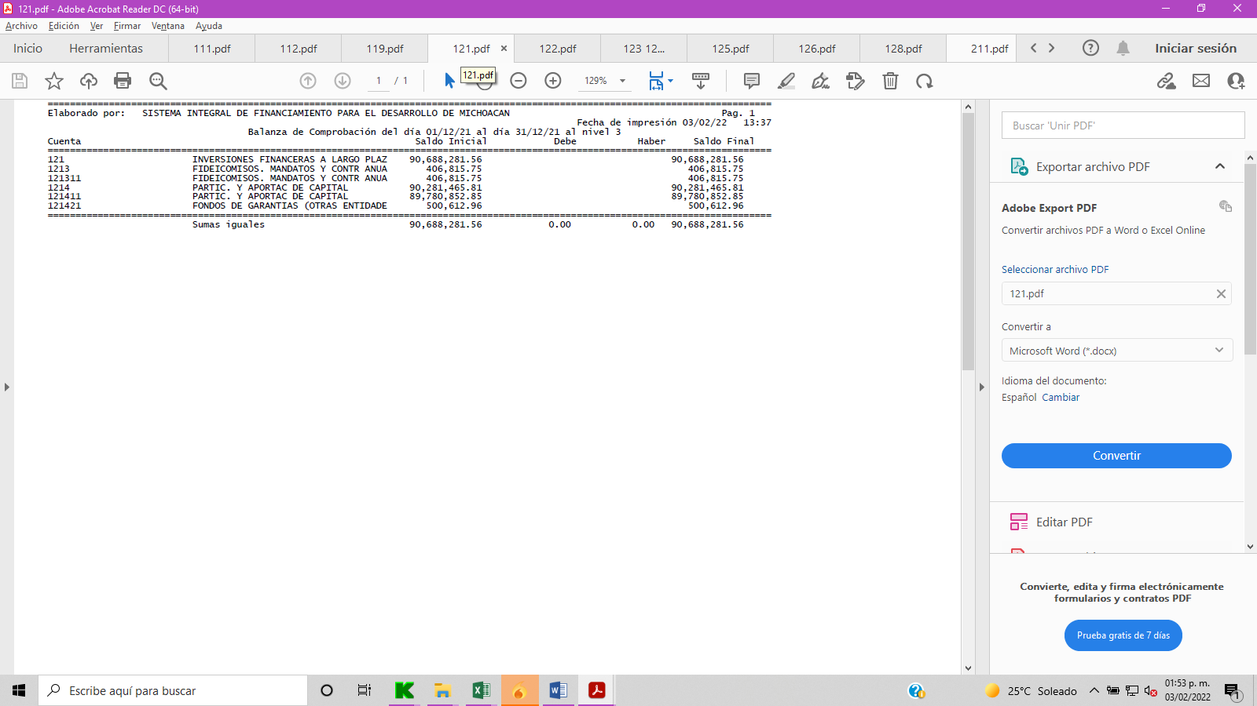

1. **DERECHOS A RECIBIR EFECTIVO O EQUIVALENTES A LARGO PLAZO:** Representa el monto de los derechos de cobro a largo plazo a favor de SI FINANCIA, por un importe de $ 169´711,365 pesos, las cuentas que la integran son:
   1. Deudores Diversos a Largo Plazo por $ 4’343,107 pesos, por $3´389,000 pesos que corresponde al importe convenido con el Fondo Mixto para el Fomento Industrial de Michoacán (FOMICH), para operar el Programa de Desarrollo Empresarial de la Meseta Purépecha, programa que se operó en el Ejercicio 2012, y; $ 954,107 pesos, importe también convenido con FOMICH para operar el Programa de Reactivación Económica de las Mipymes Tierra Caliente,
   2. Ingresos por Recuperar a Largo Plazo, por un importe de $ 50´976,655 pesos, que corresponden a los adeudos que tiene la Secretaría de Finanzas y Administración con la Entidad, se integra por:
2. $19´863,939 pesos por ISR sueldos y salarios comprendidos del periodo 2010 a la fecha;
3. $1´315,582 pesos por Depp´s de gastos de operación de los ejercicios 2011 al 2018;
4. $29´797,134 pesos por Depp´s emitidos y operados ante la S.F.A. del ejercicio;

En el presente ejercicio se realiza el registro a cuentas de orden de los importes correspondientes a Depp´s emitidos y autorizados ante la Secretaria de Administración y Finanzas de los ejercicios que a continuación se detallan;



Lo anterior ya que no se tiene prácticamente ninguna certeza de que la Secretaria de Administración y Finanzas, se encuentre en la posibilidad de transferir a este descentralizado los recursos con cargo a los importes indicados y estos alteran la razonabilidad de las cifras presentadas en los Estados Financieros, también por recomendación del Despacho Auditor Externo que dictamina actualmente los estados financieros.

1. Préstamos Otorgados a Largo Plazo, por $ 114’391,603 pesos, cuenta en la que se registran los financiamientos otorgados a los acreditados de los programas operados por la Entidad, CONMUJER Y PALABRA DE MUJER, PROFIEP, PROFIM y PLAN EMERGENTE, programas que se empezaron a operar en el ejercicio 2012, se integra por;
2. Cartera Vigente por $ 44´372,814 pesos; el Departamento de Supervisión y Seguimiento, notifica a los acreditados sobre sus pagos y atrasos.
3. Cartera Vencida por $ 31´213,674 pesos; el Departamento de Cobranza Administrativa, presenta notificaciones y visitas domiciliarias a los acreditados
4. Cartera Contenciosa por $38´805,115 pesos; el Departamento de la Subdirección Jurídica, realiza la recuperación de cartera por vía judicial.

La Dirección de Administración de Cartera es la encargada de instrumentar y dar seguimiento a los esquemas de la cobranza administrativa, y proporcionar a la Subdirección Jurídica la documentación para el cobro por la vía judicial.

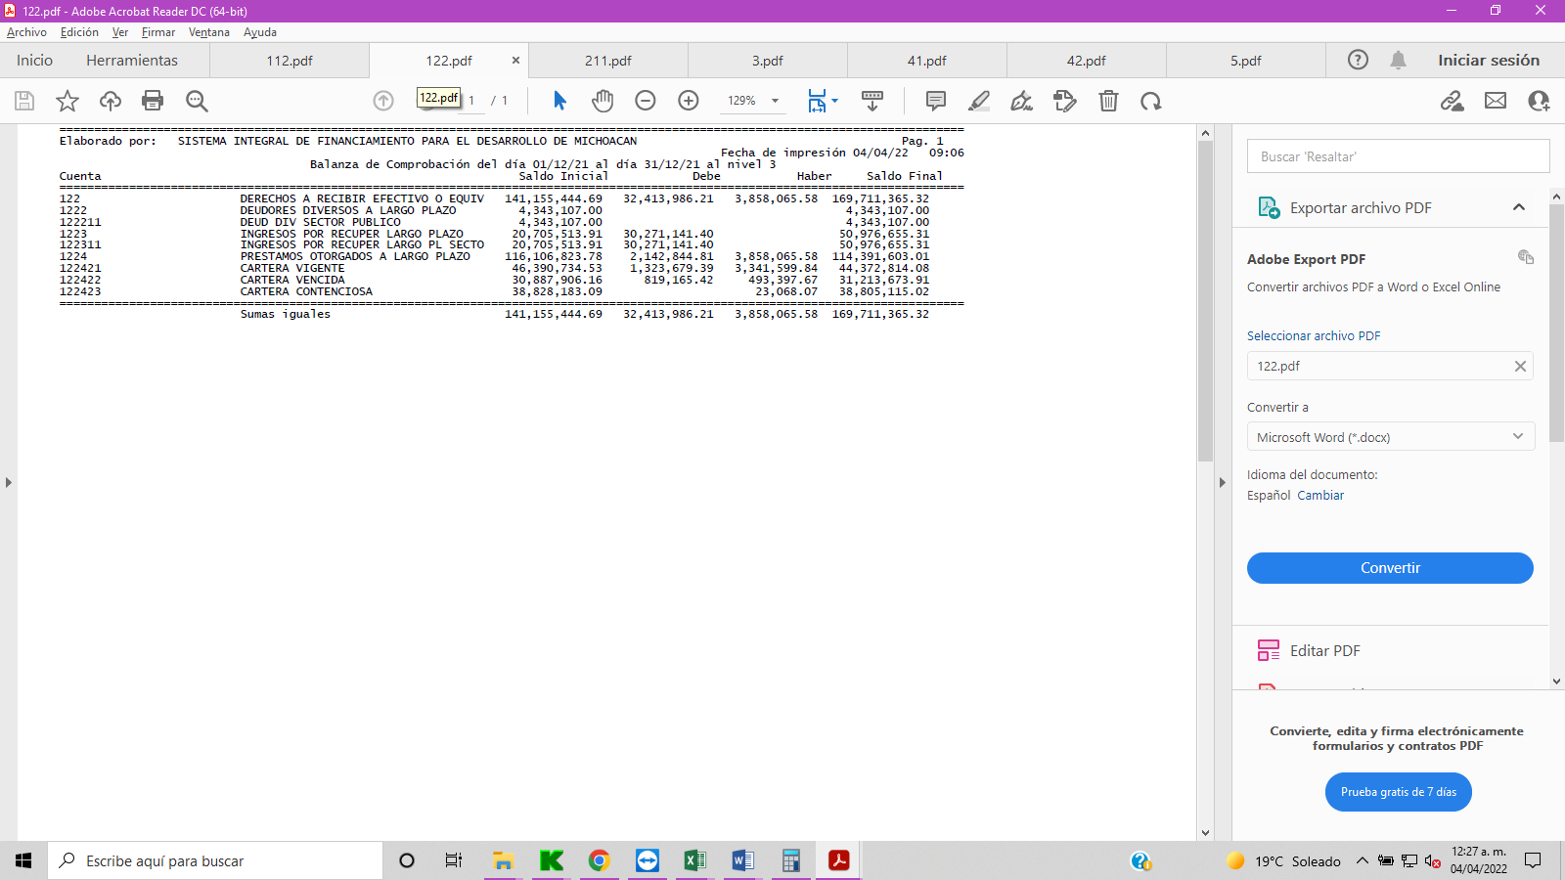

1. **BIENES INMUEBLES y MUEBLES:** Representa el monto de los bienes inmuebles y muebles propiedad de SI FINANCIA, requeridos en el desempeño de sus actividades, el cual tiene un saldo de $9´991,248 pesos, que se integra por:
2. $571,275 pesos, valor del avaluó de la Donación del bien inmueble ubicado en la calle Pera No.207, Fraccionamiento Popular, Progresos Sur, Morelia., con escritura pública No.2906, volumen 122, de fecha 07 de Enero 2019.,
3. $4´619,366 pesos, valor del avaluó de la donación del bien inmueble ubicado en la calle Alfredo Zalce No. 211, Fraccionamiento Bosques Camelinas, Morelia., con escritura pública No.3048, volumen 129, de fecha 09 de Mayo 2019 más $191,451 pesos por la escrituración de este bien, y
4. $4’609,156 pesos en bienes muebles, Se realiza la baja de 132 bienes muebles, autorizados mediante acuerdo SIF/SO/II/12/2021., por un importe de adquisición de $402,850 pesos, y con una depreciación acumulada de $399,806 pesos., teniendo como gasto por el concepto de Disminución de Bienes un importe de $3,044 pesos y se tiene un incremento por $7,500 pesos por la adquisición del Ozonificador. Se presenta a continuación integración de la cuenta:

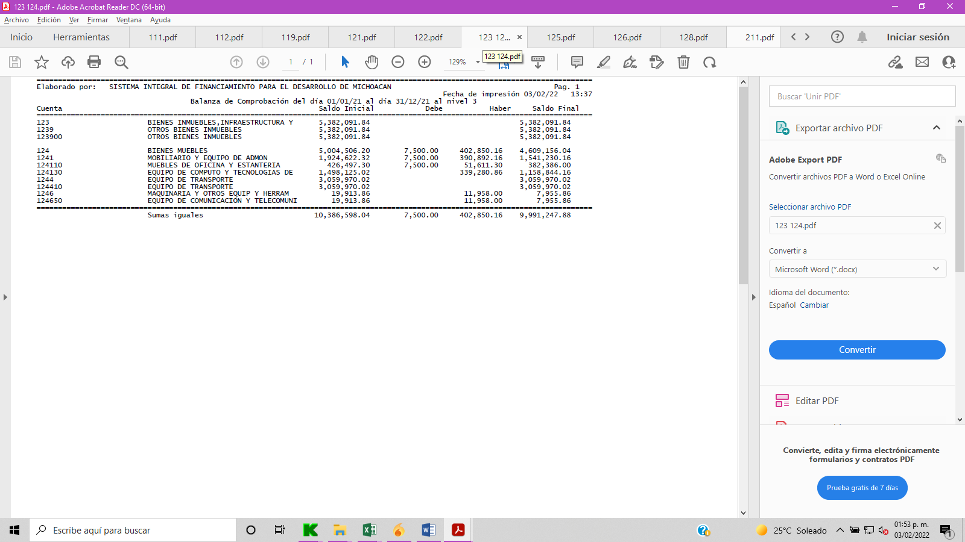

1. **ACTIVOS INTANGIBLES:** Representa el monto de derechos pagados para el uso de activos de propiedad industrial, comercial, intelectual y otros. En este caso el saldo que se tiene corresponde al desarrollo de software informáticas, y el pago de derechos del sistema KEPLER por un importe de $6’302,047 pesos, según se relaciona a continuación:
2. Por $ 715,000 pesos, que corresponden a Software Multiplataforma Web Crediticia, para la atención de créditos.
3. Por $ 4´336,805 pesos, que corresponde a la Plataforma Crediticia, sistema de atención y seguimiento a solicitantes de créditos de la Coordinación General del Programa Palabra de Mujer.
4. Por $1´250,242 pesos, que corresponden $ 1´230,209 pesos, pago de los derechos del Sistema Kepler en el año 2013 en su versión 7.5, Sistema que se utiliza para el manejo de la cartera y de la contabilidad de SI FINANCIA y de los fondos y fideicomisos que esta administra, y por Licencias Antivirus, por $ 20,033 pesos.

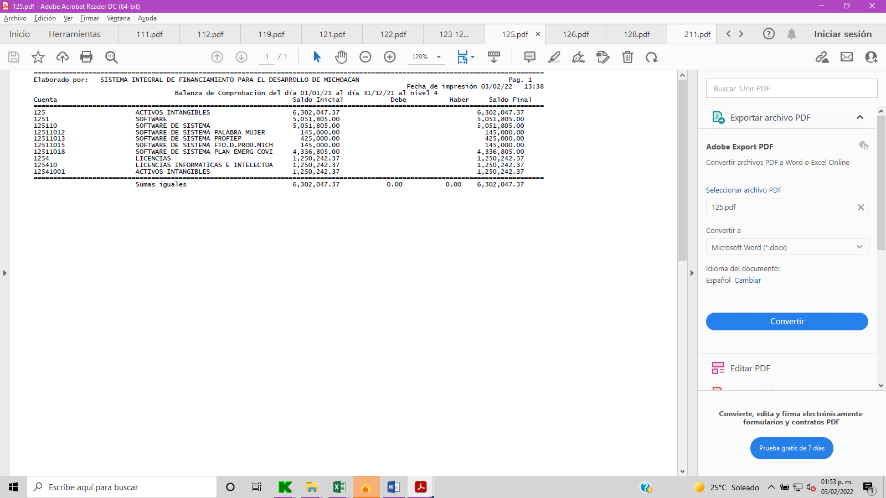

1. **DEPRECIACIÓN, DETERIORO Y AMORTIZACIÓN ACUMULADA DE BIENES:** Representa el monto de las depreciaciones de bienes y amortizaciones de Intangibles. El cálculo se realizó y se registraron de acuerdo con la vida útil estimada y la vigencia de las licencias, y determinando importes por cada ejercicio fiscal desde la fecha de la adquisición, de acuerdo con la información proporcionada por los Departamentos de Recursos Materiales y de Informática, así como de las compras que se van realizando el área que compra y en relación con esa información se registra su depreciación y/o amortización en cada periodo fiscal. Se realiza el ajuste del porcentaje de la depreciación a equipo de cómputo y equipo de transporte, por recomendación del Despacho Auditor Externo que dictamina actualmente los estados financieros. así como los ajustes correspondientes a la conciliación de activo fijo con el importe de depreciación acumulado, se identificaron 8 bienes sin registro de depreciación de los cuales dos se dieron de baja afectando a resultado del ejercicio 2017, se tiene como resultado de los ajustes la afectación por un importe total de $252,180, el cual se aplicó a cada ejercicio correspondiente.

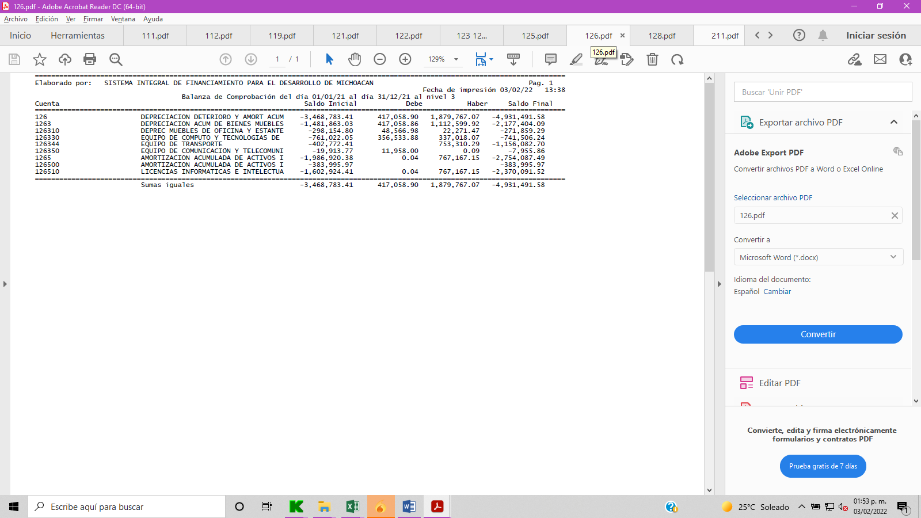

1. **ESTIMACION POR PERDIDA O DETERIORO DE ACTIVOS NO CIRCULANTES:**  Dentro de este apartado se considera un importe de $26´704,071 pesos, por la Estimación para Cuentas Incobrables (Reservas Preventivas), para soporte de los Préstamos Otorgados a Largo Plazo (Cartera), estimación cuya creación fue autorizada en la II Sesión Ordinaria de 2014, de la Junta de Gobierno, llevada a cabo el 26 de septiembre de 2014, según su Acuerdo 15/26-09-2014, tomando en cuenta los lineamientos establecidos en la Ley de Planeación Hacendaria, Presupuesto, Gasto Publico y Contabilidad Gubernamental del Estado de Michoacán de Ocampo, así como en la Ley General de Contabilidad Gubernamental y demás disposiciones aplicables y, considerando además los requerimientos de las instituciones de la Banca de Desarrollo, para que los Intermediarios Financieros no Bancarios estén en posibilidades de realizar el fondeo de recursos y/o descuento de cartera crediticia, aplicándose para la creación de esta estimación la Metodología de la Comisión Nacional Bancaria y de Valores; además, la creación de esta estimación fue avalada por la Secretaría de Finanzas y Administración del Gobierno del Estado, según oficio número DCRE-083/2015, de fecha 6 de Marzo de 2015, emitido por el Titular de la Dirección de Crédito. El último ajuste afectado fue en noviembre 2021.

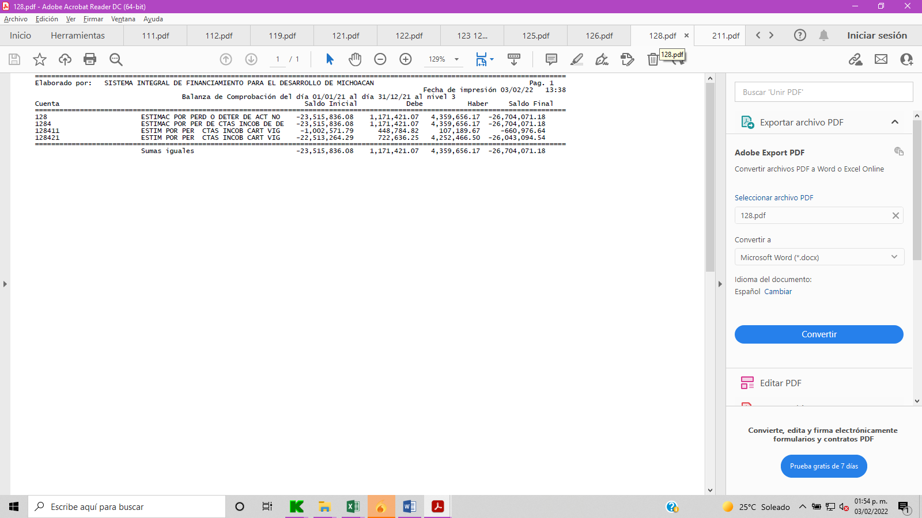

1. **CUENTAS POR PAGAR A CORTO PLAZO:** Por un importe total de $ 3’708,387 pesos, se integra de la siguiente manera:
   * 1. Se registró cancelación de cheques emitidos de la cuenta bancaria No. 0164195256, Cheque-413 de fecha 25 de febrero de 2011 a favor de Miguel Ángel Salazar Suarez por $3,194 pesos y el Cheque-429 de fecha 15 de abril de 2011 a favor de Sahit Manuel Jiménez Bautista por $300 pesos, por el concepto de LAUDO LABORAL, los cuales fueron entregados a Consejería Jurídica.
     2. Se adeuda a proveedores de bienes y servicios un importe de $ 13,799 pesos;
     3. El saldo de la cuenta 2117 por $ 3’398,051 pesos corresponden preponderantemente a retenciones de ISR por salarios, honorarios y arrendamientos, por los períodos de febrero, abril a diciembre de 2012, y otros incluyendo el acumulado del 2021, pendientes de pagar a la S.H.C.P. debido a que no ha sido ministrado el recurso por parte de la Secretaria de Finanzas y Administración del Gobierno del Estado, y,
     4. Otras cuentas por pagar, por un importe de $293,043 pesos, que integra en su saldo: a) disminuye por $100,000 pesos, por la comisión anual del Fondo en Garantía de FONDES a SiFinancia en el 2017 y registrando contra el resultado del ejercicio anteriores; b) $ 146,276 pesos, por depósitos pendientes de reembolsar a la Secretaria de Finanzas y Administración, por Fondo Revolvente y otros, c) se tiene una disminución en septiembre por $173,326 pesos por depósitos excedentes por créditos otorgados (saldos a favor), de esta cuenta se realizó la contabilización a otros ingresos, quedando salvaguardados los derechos de los acreditados sobre estos saldos, habiendo un saldo a la fecha de $24,105 pesos y d) $122,662 pesos por depósitos a favor de los municipios convenios liquidados.

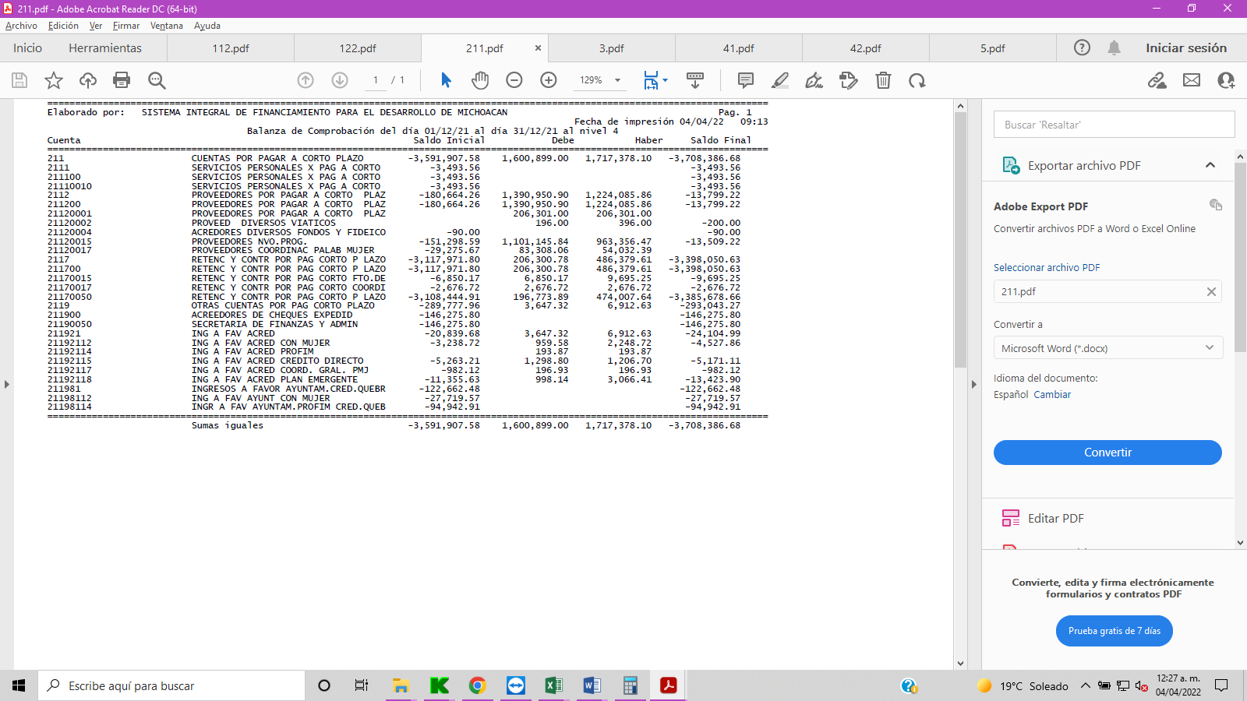

1. **OTROS PASIVOS A CORTO PLAZO:** Se integra de los Ingresos por Clasificar $ 539,507 pesos y representa los recursos depositados en las cuentas bancarias de SI FINANCIA por los acreditados, pendientes de identificar según la referencia CIE de cada uno de ellos. De estos depósitos al cierre de cada mes se le emite un reporte a la Dirección de Cartera para que se realice la conciliación correspondiente y sean aplicados los depósitos identificados, en su momento., se tiene una disminución en septiembre por $602,615 pesos, por la contabilización de ingresos pendientes de identificar a otros ingresos, quedando salvaguardados los derechos de los acreditados sobre estos saldos., Su integración es la siguiente:

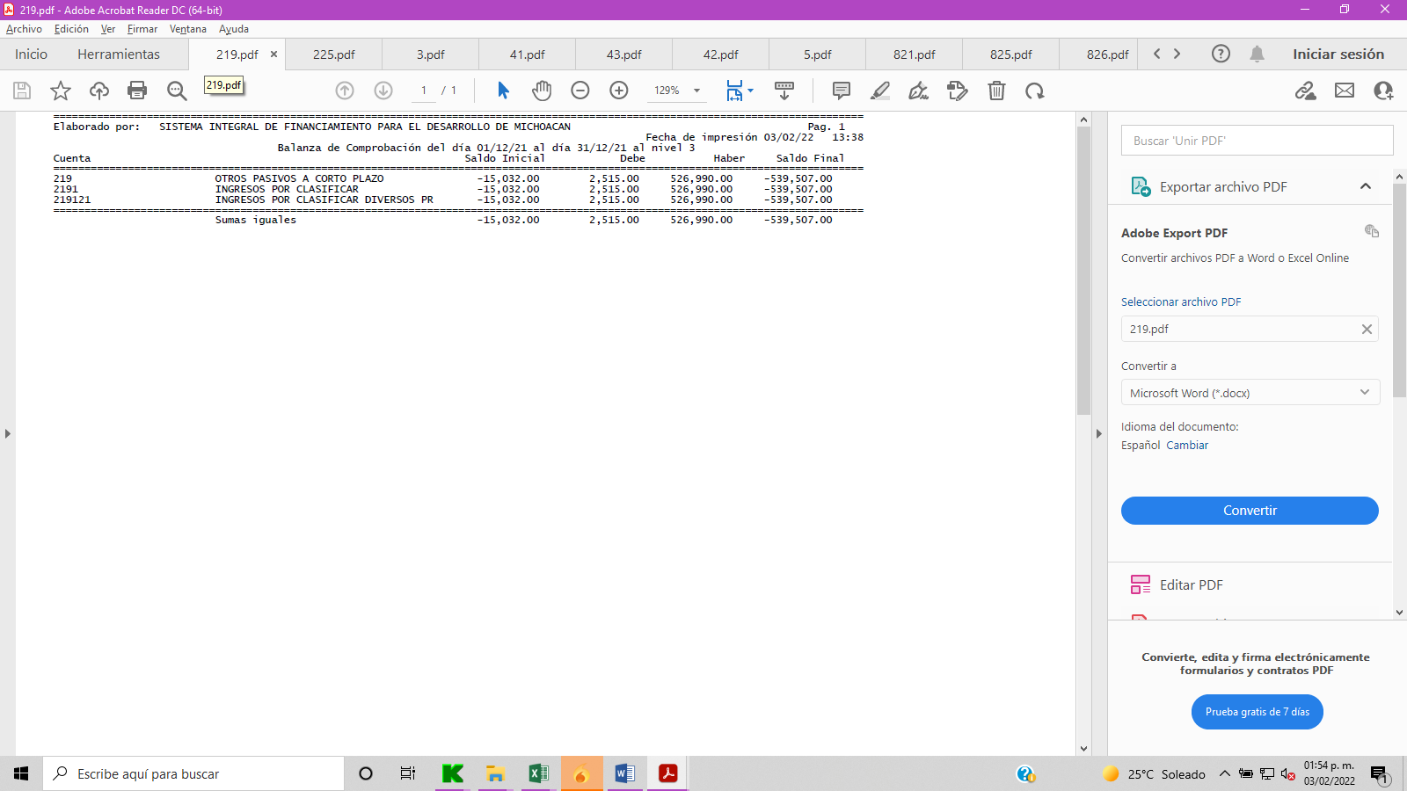

1. **DOCUMENTOS POR PAGAR A LARGO PLAZO.** Por un importe de $29, 797,134 pesos correspondientes Depp´s números 3, y del 4 al 8, emitidos y autorizados en el ejercicio 2021. importe que adeuda a esta fecha la Secretaría de Finanzas y Administración del Gobierno del Estado a la Entidad.
2. **FONDOS Y BIENES DE TERCEROS EN GARANTIA Y/O ADMINISTRACION A LARGO PLAZO**.

Importe total en esta cuenta $ 115´252,015 Presentando los saldos siguientes:

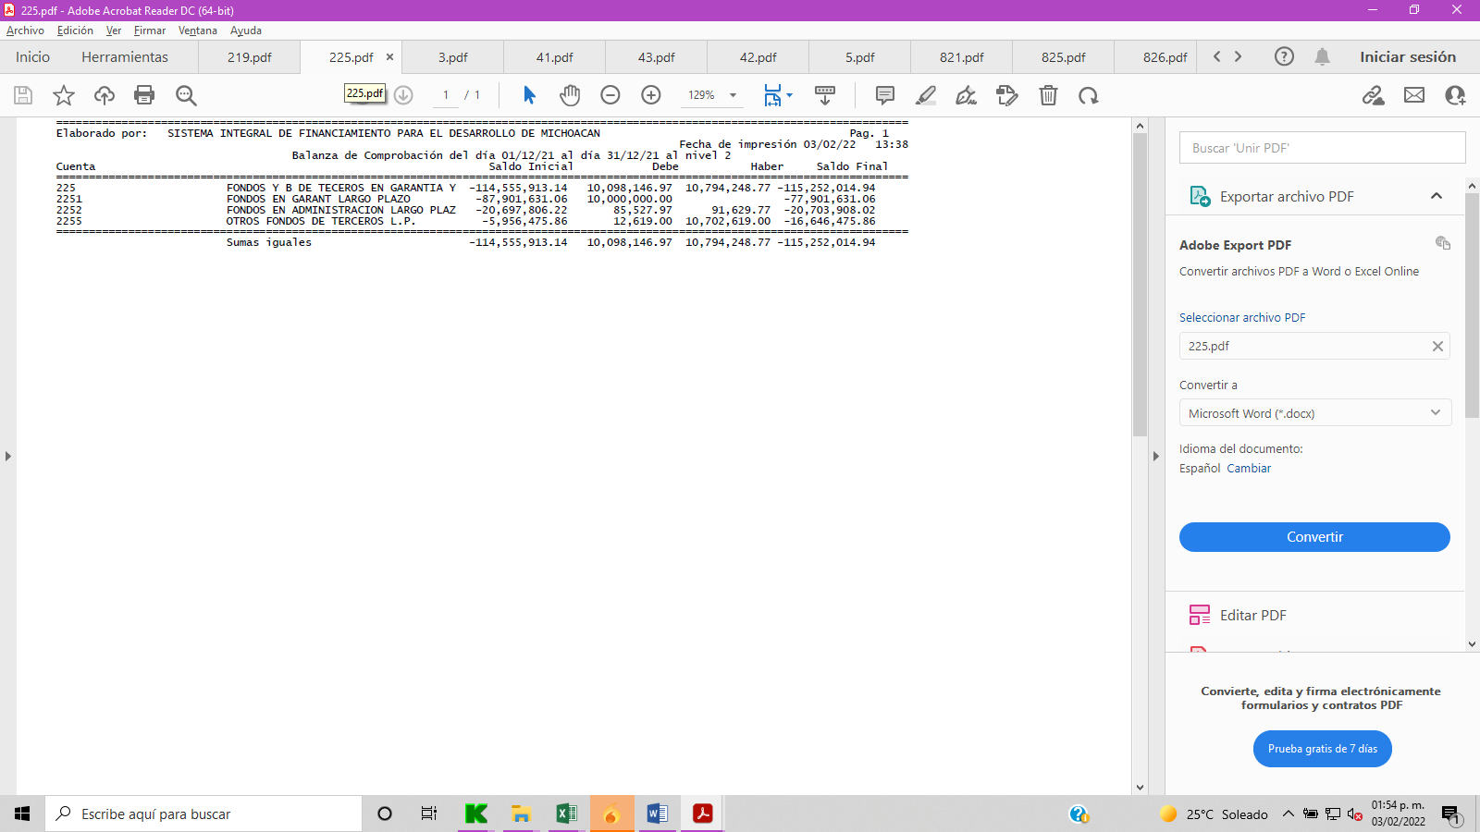

A continuación se presenta la integración de saldos reflejados en la Balanza de Comprobación, detallando los conceptos e importes de los mismos:





1. **HACIENDA PÚBLICA/PATRIMONIO**: La Entidad cuenta con un patrimonio de $ 171´712,886 pesos, integrado como se relaciona:

**HACIENDA PÚBLICA / PATRIMONIO CONTRIBUIDO**. - Por un importe de $ 145´371,888 pesos, importe recibido de la siguiente manera:

1. Por la aportación de $ 3´200,000 pesos, en el ejercicio 2016, recursos monetarios otorgados por la Secretaria de Igualdad Sustantiva y de Desarrollo de las Mujeres en el Estado de Michoacán (SEIMUJER), al Sistema Integral de Financiamiento para el Desarrollo de Michoacán (SIFINANCIA), de acuerdo al Convenio Interinstitucional para Impulsar el Financiamiento a Mujeres, del Programa “Palabra de Mujer”, en su cláusula Segunda.- que al alcance dice: “SEIMUJER realizara una aportación al patrimonio del programa “Palabra De Mujer” por una suma total de hasta $ 3´500,000 pesos”.
2. Por la aportación de $5´575,000 pesos, de acuerdo al nuevo convenio de SEIMUJER en el ejercicio 2017 de $4´175,000 pesos, por $ 900,000 pesos en el ejercicio 2019, y $500,000 pesos en el ejercicio 2020.
3. Por la aportación de $20´012,549 pesos, de los cuales se tiene un importe de $786,035 pesos, en el ejercicio 2017, recursos otorgados por el Fondo Mixto para el Fomento Industrial de Michoacán FOMICH a SI FINANCIA, mediante Acuerdo FOM 20/21-12-2016 emitido en la IV Sesión Ordinaria del Consejo de Administración del FOMICH, de fecha 21 de Diciembre 2016, y $ 19´226,514 pesos, registrado en este ejercicio, mediante Acuerdo FOM/SO/III/10/18, recursos al amparo del Programa ConMujer del FOMICH.
4. Por la aportación de $27´255,000 pesos, registrado en este ejercicio, recursos otorgados por el Fondo Mixto para el Fomento Industrial de Michoacán FOMICH a SI FINANCIA, mediante Acuerdo FOM/SO/III/10/18, recursos al amparo del Programa de Financiamiento a la Actividad Productiva para el Empleo PROFAP.
5. Por la aportación de $ 10´037,834 pesos, de los cuales se tiene un importe de $786,035 pesos, en el ejercicio 2017, recursos otorgados por el Fondo Mixto para el Fomento Industrial de Michoacán FOMICH a SI FINANCIA, mediante Acuerdo FOM 20/21-12-2016 emitido en la IV Sesión Ordinaria del Consejo de Administración del FOMICH, de fecha 21 de Diciembre 2016, y una aportación de $9´251,799 pesos, registrado en este ejercicio, mediante Acuerdo FOM/SO/III/10/18, recursos al amparo del Programa de Desarrollo Empresarial PRODEM.
6. Por la aportación de $ 37´576,733 pesos, en el ejercicio 2018, recursos otorgados por el Fondo Mixto para el Fomento Industrial de Michoacán FOMICH a SI FINANCIA mediante Acuerdo FOM/SO/I/09/18 emitido en la I Sesión Ordinaria del Consejo de Administración del FOMICH y Acuerdo SIF/SO/I/15/18 emitido en la I Sesión Ordinaria del Consejo de Administración del SIFINANCIA ambas de fecha 21 de Marzo del 2018.
7. Por la aportación de $2´971,830 pesos, recursos otorgados por la Secretaria de Finanzas y Administración para la “Coordinación General del Programa Palabra de Mujer”, tramitado con Documentos de Ejecución Presupuestaria y Pago de la UPP-93 del ejercicio 2020.
8. Por la aportación de $2´762,143 pesos, recursos otorgados por la Secretaria de Finanzas y Administración para la “Coordinación General del Programa Palabra de Mujer”, tramitado con Documentos de Ejecución Presupuestaria y Pago de la UPP-93 del ejercicio 2021
9. Por la aportación de $30´991,230 pesos, recursos otorgados por la Secretaria de Finanzas y Administración para la operación del programa “Plan Emergente para Proteger la Economía en Michoacán”, tramitado con el Documento de Ejecución Presupuestaria y Pago de la UPP-93 del ejercicio 2020.
10. Así como $5´190,641 pesos, integrado por $ 571,275 pesos , valor del avaluó de la Donación del Inmueble ubicado en la calle Pera No.207, Fraccionamiento Popular, Progresos Sur., con escritura pública No.2906, volumen 122, de fecha 07 de Enero 2019, y por $4´619,366 pesos, valor del avaluó de la Donación del bien inmueble ubicado en la calle Alfredo Zalce No.211, Fraccionamiento Bosques Camelinas, con escritura pública No.3048, volumen 129, de fecha 09 de Mayo 2019, el Fondo Mixto Para el Fomento Industrial de Michoacán, en cuanto DONANTE., mediante los Acuerdos FOM/SO/II/10/2018, FOM/SO/III/12/2017 y soportado mediante el Acuerdo SIF/SO/III/12/2017 del Sistema Integral de Financiamiento para el Desarrollo Productivo de Michoacán.

**HACIENDA PÚBLICA / PATRIMONIO GENERADO**. - Por un importe de $ 26´340,998 pesos, se integra como se relaciona a continuación:

1. Por la acumulación de resultados de la gestión de ejercicios anteriores, por la cantidad de $27´512,244 pesos, se tienen variaciones derivado de las reclasificaciones de los saldos contables, a la cuenta de Resultado de Ejercicios Anteriores por un importe total del -$137,630 pesos., siguiendo la recomendación del despacho Villagómez y Asociados S.C., despacho que actualmente lleva a cabo los trabajos para la dictaminación de los Estados Financieros, recomendando depurar saldos contables por la antigüedad de los registros y, para que la información financiera sea razonable. veraz, clara y concisa, se realizaron las siguientes reclasificaciones :

* Al resultado del Ejercicio 2009.- por un importe de -$63,124 pesos de “Retenciones y Contribuciones Por Pagar”, del Programa de Microfinanzas el cual se incorporó a SiFinancia en Diciembre del 2009, realizándolo con un registro de póliza de apertura, sin embargo se desconoce el motivo por el cual no fueron cubiertas estas retenciones.
* Al resultado del Ejercicio 2010.- por un importe de $11,889 pesos por el ajuste del porcentaje de la depreciación a equipo de cómputo y equipo de transporte, y por -$449 pesos de “Retenciones y Contribuciones Por Pagar”, del Programa de Microfinanzas, se desconoce el motivo por el cual no fueron cubiertas estas retenciones.
* Al resultado del Ejercicio 2011.- por un importe de $28,533 pesos por el ajuste del porcentaje de la depreciación a equipo de cómputo y equipo de transporte.
* Al resultado del Ejercicio 2012.- por un importe de $28,533 pesos por el ajuste del porcentaje de la depreciación a equipo de cómputo y equipo de transporte, y por -$10,804 pesos de “Retenciones y Contribuciones Por Pagar”, correspondientes al Programa de ConMujer, se desconoce el motivo por el cual no fueron cubiertas estas retenciones.
* Al resultado del Ejercicio 2013.- por un importe de $16,653 pesos por el ajuste del porcentaje de la depreciación a equipo de cómputo y equipo de transporte.
* Al resultado del Ejercicio 2014.- por un importe -$30,362 pesos de “Retenciones y Contribuciones Por Pagar”, correspondientes al programa de NAFIN, se desconoce el motivo por el cual no fueron cubiertas estas retenciones, y por -$100,000 pesos del registro del pago realizado por la comisión 2% derivado del convenio con FONDES registrado en pasivo debiendo ser en ingresos.
* Al resultado del Ejercicio 2015.- por un importe de $8,229 pesos correspondientes al registro de gastos de escrituración en la Ciudad de México., por $17,659 pesos por el ajuste del porcentaje de la depreciación a equipo de cómputo y equipo de transporte, por -$89,692 pesos de la Cuenta Por Pagar a Corto Plazo a proveedores que a la fecha no han presentado ninguna solicitud al respecto, Es importante precisar, que quedan salvaguardados los derechos de los proveedores para el pago de dicho saldo, por -$9,334 pesos de “Retenciones y Contribuciones Por Pagar”, correspondientes a Honorarios y Arrendamiento, no han sido cubiertas estas retenciones derivado a que no se ha recibo el recursos por parte de la Secretaria de Finanzas y Administración, y por -$5,039 pesos correspondientes a saldos de Fondos en Administración a Largo Plazo de cuentas bancarias y convenios ya cerrados.
* Al resultado del Ejercicio 2016.- por un importe de $540 pesos correspondientes al registro de gastos de escrituración en la Ciudad de México.
* Al resultado del Ejercicio 2017.- por un importe de $18,487 pesos por el ajuste del porcentaje de la depreciación a equipo de cómputo y equipo de transporte, y por -$102 pesos por la cancelación del saldo en la Cuentas por Pagar de Carlos Martínez, saldo final de la reclasificación del pago en efectivo por Juan Gerardo Gallegos V. realizado en este ejercicio.
* Al resultado del Ejercicio 2018.- por un importe de $36,520 pesos por el ajuste del porcentaje de la depreciación a equipo de cómputo y equipo de transporte, y por $555 pesos correspondientes a saldos de Fondos en Administración a Largo Plazo de cuentas bancarias y convenios ya cerrados.
* Al resultado del Ejercicio 2019.- por un importe de $37,833 pesos por el ajuste del porcentaje de la depreciación a equipo de cómputo y equipo de transporte, y por -$8,593 pesos de la Cuenta Por Pagar a Corto Plazo aOrganismo Operador de Agua Potable Alcantarillado y S**.,** y que en el ejercicio 2020 se realiza el pago del adeudo acumulado omitiendo cancelar esta provisión.
* Al resultado del Ejercicio 2020.- por un importe de $73,733 pesos por el ajuste del porcentaje de la depreciación a equipo de cómputo y equipo de transporte, y por $1,299 pesos correspondientes al registro de la compra de una cámara web, y por- $100,594 pesos correspondientes a saldos de Fondos en Administración a Largo Plazo de cuentas bancarias y convenios ya cerrados.

1. Y, por el resultado del ejercicio en operación, un desahorro de -$1´171,246 pesos.

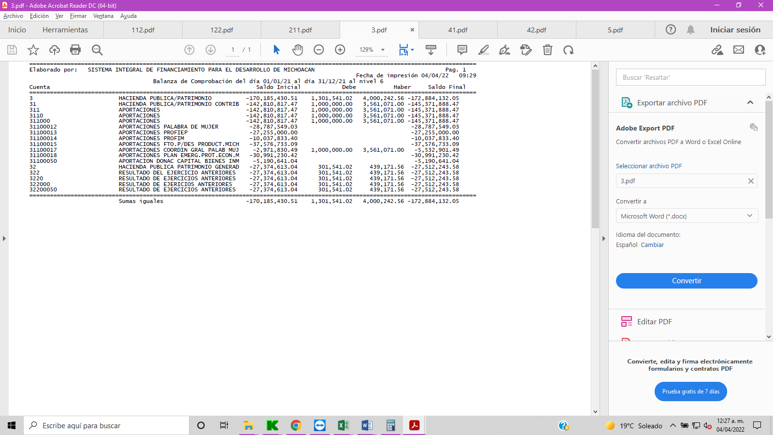

**NOTA 5: ESTADO DE ACTIVIDADES**

**INGRESOS Y OTROS BENEFICIOS. -**Por un total de $69´052,662 pesos en el ejercicio se recibieron ingresos por los siguientes conceptos:

1. **Ingresos de Gestión**. - Por un importe total de $ 6´210,256 pesos, estos ingresos están compuestos principalmente por:
2. Intereses normales.- Corresponde a los ingresos por concepto de intereses ganados en los créditos otorgados a los acreditados, que es la actividad preponderante de la Entidad, y los cuales se estipulan en los contratos firmados por cada uno de los acreditados, mismos que se aplican de acuerdo a lo marcado en las reglas de operación de cada uno de los programas que se manejan en la Entidad, siendo estos: Programa PROFIEP, Programa PROFIM, Programa “Palabra de Mujer”, Financiamiento Para el Desarrollo de Productivo de Michoacán.
3. Intereses moratorios. - Ingresos generados por concepto de intereses, adicionales a los intereses pactados en los contratos firmados por los créditos otorgados, derivados de la falta de pago oportuno.

Enseguida se incluye cuadro analítico por programa:

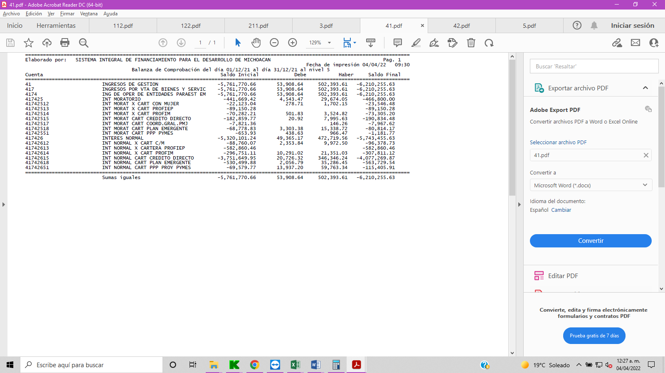

1. **Otros Ingresos y Beneficios**.-Por este concepto se recaudaron $ 6´739,413 pesos, integrándose de la siguiente manera:
2. Ingresos financieros por $ 3´280,183 pesos por concepto de intereses ganados por inversiones de los saldos diarios de bancos, así como $ 321,375 pesos por la recuperación de las comisiones cobradas en la operación de los diversos programas y $636,180 pesos por disminución estimaciones;
3. Otros Ingresos y Beneficios Varios por $ 2´501,675 pesos, integrándose de la siguiente manera:
4. Por $1,666,431 pesos de los cuales $1,360,000 pesos correspondiente al Subsidio para operar el programa de Vende Mas, por $242,000 pesos comisión anualidad de Impulsora Agrocomercial Fondes y por $64,431 pesos por el concepto de los pagos adicionales de créditos liquidados,
5. Por $766,222 pesos, correspondiente al registro de los ingresos clasificados como “No Identificados” y de los “Saldos a Favor” de la cartera de los cuales se solicita la aplicación definitiva a otros ingresos, quedando salvaguardados los derechos de los acreditados, para lo que proceda, se presenta integración de “Ingresos No Identificados” y de los “Saldos a Favor” (Anexo 1)., y
6. Por $69,022 pesos correspondiente a los intereses pagados por el cierre de los convenios con Caja Morelia Valladolid Gabriel Zamora y Tuxpan.

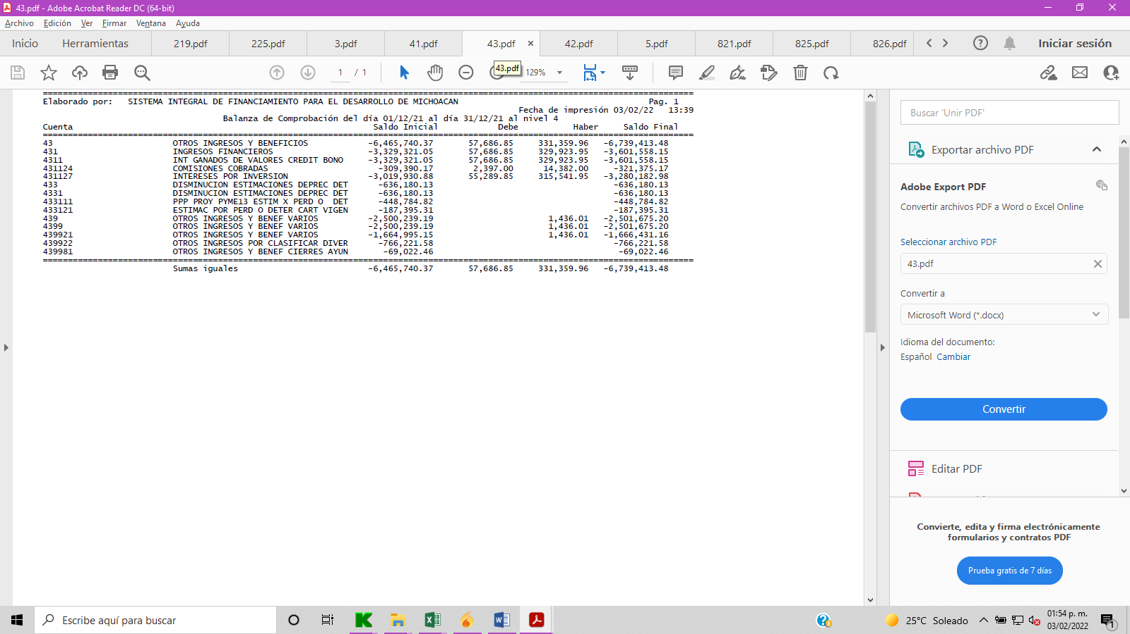

1. **Participaciones, Aportaciones, Transferencias, Asignaciones, Subsidios y Otras Ayudas**. - Se han obtenido ingresos en el periodo por un total de $ 56´102,993 pesos, según se relaciona a continuación:
2. La cantidad de $ 38´419,363 pesos, por el subsidio autorizado por el Congreso del Estado y recibido de la Secretaria de Finanzas y Administración de Gobierno del Estado para pago de nómina.
3. $ 3´298,207 pesos, recibidos de SFA, para operar el Convenio de Comisión Mercantil del Programa de Palabra de Mujer con Afirme.
4. La cantidad de $14´385,423 pesos, por el subsidio autorizado por el Congreso del Estado y recibido de la Secretaria de Finanzas y Administración de Gobierno del Estado para pago de nómina de la Coordinación General del Programa Palabra de Mujer.

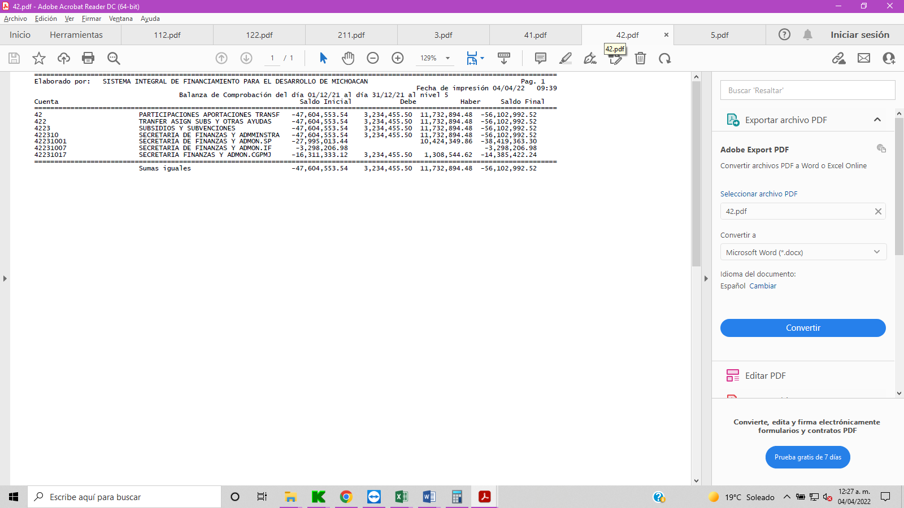

**GASTOS Y OTRAS PÉRDIDAS**. Se efectuaron gastos y se tuvieron otras perdidas en el periodo por un total de $70’223,908 pesos, según se relaciona:

* **Gastos de Funcionamiento. -** Por $ 39´187,381 pesos, gastos pagados con el subsidio autorizado por el Congreso del Estado y recibido de la Secretaria de Finanzas y Administración. Se presenta gasto preponderantemente del Capítulo 1000 Servicios Personales, por un importe acumulado en el periodo de $36´980,201 pesos del Capítulo 2000 Materiales y Suministros por $ 283,684 pesos y, del Capítulo 3000 Servicios Generales un importe de $1´923,496 pesos. Se relaciona el analítico por partida en el anexo “Avance en Ejecución de Recursos Presupuestales”, inserto en este cuadernillo.
* **Gastos de Funcionamiento Recursos Propios.-** Por un importe total de $ 8´557,177 pesos, en este apartado se registran los gastos efectuados por los programas de financiamiento que se están operando, y que se manejan con su propia revolvencia, siendo estos gastos los siguientes: del Capítulo 2000 Materiales y Suministros por $1´469,656 pesos y del capítulo 3000 Servicios Generales por un importe de $ 7´087,521 pesos. Se relaciona el analítico por partida en el anexo “Avance en Ejecución de Recursos Propios”, inserto en este cuadernillo.

**Transferencias, Asignaciones, Subsidios y Otras Ayudas. -** Por $ 17´042,404 pesos con cargo al capítulo 4,000:

1. Por $ 547,390 pesos correspondiente al pago de prestaciones de servicios personales.,
2. Recurso destinado para operar el Convenio de Comisión Mercantil del Programa de Palabra de Mujer con la Institución Financiera Afirme para Impulsar el Financiamiento a Mujeres $11´738,924 pesos.,
3. Por $ 187,340 pesos destinado a Caja Santuario.,
4. La operación del Esquema de Subsidios que Impulsen el Desarrollo de Actividades Productivas Encabezadas por Mujer por $2´943,750 pesos, autorizado mediante el acuerdo SIF/CTPPM/SE/1/02/2021 y SIF/SE/I/02/2021;
5. También se tiene un importe de $ 1´620,000 correspondientes a la operación del programa Vende Más., y por
6. $5,000 pesos por el concepto de Otras Ayudas Sociales.

* **Otros Gastos y Pérdidas Extraordinarias. -** La cifra de $5´436,946 pesos, corresponde a:

1. $ 5´436,945 pesos, a la partida de Estimaciones, Depreciaciones, Deterioros, Obsolescencia y Amortizaciones.
2. Otros Gastos por $ 1 pesos.

A continuación, se presenta el desglose de los **Gastos y Otras Perdidas** del periodo, por capítulo del gasto y por concepto agrupador:

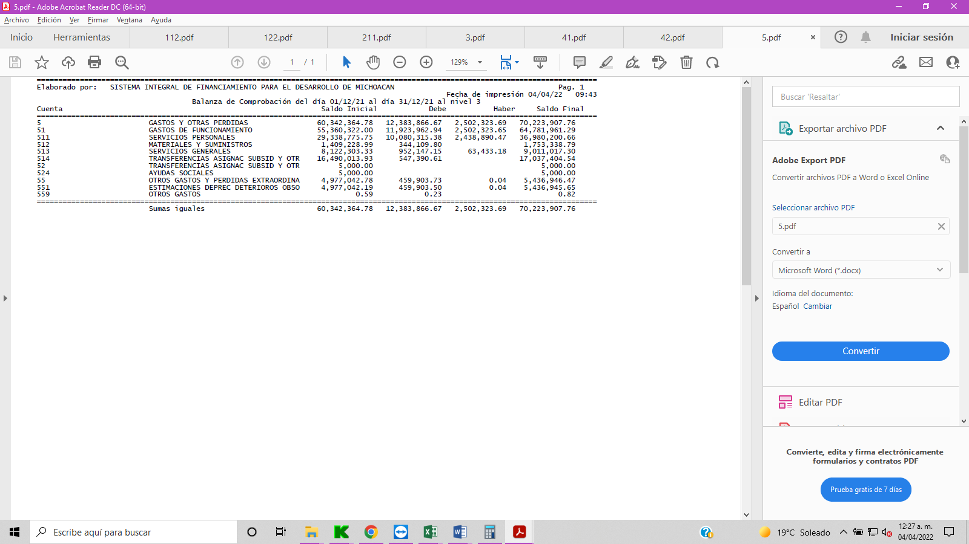

**NOTA 6: ESTADO DE CAMBIOS EN LA SITUACIÓN FINANCIERA**

Su finalidad es proveer de información sobre los orígenes y aplicaciones de los recursos del ente público, en el ejercicio.

En este estado se comparan las cifras del periodo actual, con las cifras del cierre del periodo anterior., Asimismo, en las columnas de Origen o Aplicación: se muestra la variación en cifras que corresponde a la obtención o disposición de los recursos y obligaciones durante el periodo.

**NOTA 7: ESTADO ANALÍTICO DEL ACTIVO**

Muestra el comportamiento de los fondos, valores, derechos y bienes debidamente identificados y cuantificados en términos monetarios, de que dispone el ente público para realizar sus actividades, entre el inicio y el fin del período.

La finalidad del presente estado es suministrar información de los movimientos de los activos controlados por la entidad durante un período determinado, para que los distintos usuarios tomen decisiones económicas fundamentadas., Columna de **Variación del período**: Representa el resultado de restar el saldo inicial al saldo final.

**NOTA 8: ESTADO ANALÍTICO DE LA DEUDA Y OTROS PASIVOS**

Muestra las obligaciones insolutas de SíFinancia, al inicio y fin de cada período, derivadas del endeudamiento interno y externo, realizado en el marco de la legislación vigente.

La finalidad de este estado es suministrar la información analítica relevante sobre la variación de la deuda del ente público entre el inicio y el fin del período, ya sea que tenga su origen en operaciones de crédito público (deuda pública) o en cualquier otro tipo de endeudamiento. A las operaciones de crédito público, se las muestra clasificadas según su plazo, en interna o externa, originadas en la colocación de títulos y valores o en contratos de préstamo y, en este último, según el país o institución acreedora. Finalmente, el cuadro presenta la cuenta “Otros Pasivos” que de presentarse en forma agregada debe reflejar la suma de todo el endeudamiento restante del ente, es decir el no originado en operaciones de crédito público., Por otra parte, tenemos las columnas de La Moneda de Contratación, así como Institución o país acreedor el cual tienen la finalidad de: **Moneda de contratación** representar la divisa en la cual fue contratado el financiamiento.

Y la de **Institución o país acreedor** representar el nombre del país o institución con la cual se contrató el financiamiento.

**NOTA 9: ESTADO DE VARIACIONES EN LA HACIENDA PUBLICA / PATRIMONIO**

En este anexo se detalla en una forma más analítica como se ha afectado el patrimonio en el periodo:

**HACIENDA PÚBLICA / PATRIMONIO CONTRIBUIDO. -**Se integra por los conceptos siguientes:

1. Por la aportación de $ 3´200,000 pesos de recursos monetarios otorgados por la Secretaria de Igualdad Sustantiva y de Desarrollo de las Mujeres en el Estado de Michoacán (SEIMUJER), al Sistema Integral de Financiamiento para el Desarrollo de Michoacán (SIFINANCIA), de acuerdo al Convenio Interinstitucional para Impulsar el Financiamiento a Mujeres, del Programa “Palabra de Mujer”, en su cláusula Segunda.- que al alcance dice: “SEIMUJER realizara una aportación al patrimonio del programa “Palabra De Mujer” por una suma total de hasta $ 3´500,000 pesos”.
2. Por la aportación de acuerdo con el nuevo convenio de SEIMUJER por un importe de $5´575,000 pesos.
3. Por la aportación de $20´012,549 pesos, de los cuales se tiene un importe de $786,035 pesos, otorgados por el Fondo Mixto para el Fomento Industrial de Michoacán FOMICH a SI FINANCIA, mediante Acuerdo FOM 20/21-12-2016 emitido en la IV Sesión Ordinaria del Consejo de Administración del FOMICH, de fecha 21 de Diciembre 2016, y $ 19´226,514 pesos, mediante Acuerdo FOM/SO/III/10/18, recursos al amparo del Programa ConMujer del FOMICH.
4. Por la aportación de $27´255,000 pesos, otorgados por el Fondo Mixto para el Fomento Industrial de Michoacán FOMICH a SI FINANCIA, mediante Acuerdo FOM/SO/III/10/18, recursos al amparo del Programa de Financiamiento a la Actividad Productiva para el Empleo PROFAP.
5. Por la aportación de $ 10´037,834 pesos, de los cuales se tiene un importe de $786,035 pesos, otorgados por el Fondo Mixto para el Fomento Industrial de Michoacán FOMICH a SI FINANCIA, mediante Acuerdo FOM 20/21-12-2016 emitido en la IV Sesión Ordinaria del Consejo de Administración del FOMICH, de fecha 21 de Diciembre 2016, y una aportación de $ 9´251,799 pesos, mediante Acuerdo FOM/SO/III/10/18, recursos al amparo del Programa de Desarrollo Empresarial PRODEM.
6. Por la aportación de $ 37´576,733 pesos, otorgados por el Fondo Mixto para el Fomento Industrial de Michoacán FOMICH a SI FINANCIA, mediante Acuerdo FOM/SO/I/09/18 emitido en la I Sesión Ordinaria del Consejo de Administración del FOMICH y Acuerdo SIF/SO/I/15/18 emitido en la I Sesión Ordinaria del Consejo de Administración del SIFINANCIA ambas de fecha 21 de Marzo del 2018.
7. Por la aportación de $2´971,830 pesos, recursos otorgados por la Secretaria de Finanzas y Administración para la “Coordinación General del Programa Palabra de Mujer”, tramitado con Documentos de Ejecución Presupuestaria y Pago de la UPP-93 del ejercicio 2020.
8. Por la aportación de $1´343,575 pesos, recursos otorgados por la Secretaria de Finanzas y Administración para la “Coordinación General del Programa Palabra de Mujer”, tramitado con Documentos de Ejecución Presupuestaria y Pago de la UPP-93 del ejercicio 2021
9. Por la aportación de $30´991,230 pesos, en Abril, Mayo, Junio y Agosto del 2020, recursos otorgados por la Secretaria de Finanzas y Administración para la operación del programa “Plan Emergente para Proteger la Economía en Michoacán”, tramitado con el Documento de Ejecución Presupuestaria y Pago de la UPP-93 del ejercicio 2020.
10. Así como $5´190,641 pesos, integrado por $ 571,275 pesos , valor del avaluó de la Donación del Inmueble ubicado en la calle Pera No.207, Fraccionamiento Popular, Progresos Sur., con escritura pública No.2906, volumen 122, de fecha 07 de Enero 2019, y por $4´619,366 pesos, valor del avaluó de la Donación del bien inmueble ubicado en la calle Alfredo Zalce No.211, Fraccionamiento Bosques Camelinas, con escritura pública No.3048, volumen 129, de fecha 09 de Mayo 2019, el Fondo Mixto Para el Fomento Industrial de Michoacán, en cuanto DONANTE., mediante los Acuerdos FOM/SO/II/10/2018, FOM/SO/III/12/2017 y soportado mediante el Acuerdo SIF/SO/III/12/2017 del Sistema Integral de Financiamiento para el Desarrollo Productivo de Michoacán.

**HACIENDA PÚBLICA / PATRIMONIO GENERADO. -**Se tiene un saldo inicial en Resultado de Ejercicios Anteriores de $ 26´340,998 pesos, mismo que se integra a continuación:

1. Por los ahorros acumulados obtenidos hasta el ejercicio 2014, por un importe de $ 23´943,292 pesos, con un incremento por $119,132 pesos;
2. El desahorro obtenido en el ejercicio 2015 por $ 6´647,492 pesos, con una disminución por $78,176 pesos;
3. El desahorro obtenido en el ejercicio 2016 por $ 799,677 pesos, con una incremento por $540 pesos;
4. El ahorro obtenido en el ejercicio 2017 por $375,807 pesos, con una disminución por $18,385 pesos;
5. El ahorro obtenido en el ejercicio 2018 por $2´018,204, con una disminución por $37,075 pesos;
6. El ahorro obtenido en el ejercicio 2019 por $10´521,072, con una disminución por $29,240 pesos;
7. El desahorro obtenido en el ejercicio 2020 por $2´036,593, con una incremento por $25,562 pesos; dando un acumulado en Resultado de Ejercicios Anteriores de $ 27´512,244 pesos.

Se tiene las variaciones derivado del registro de gastos de escrituración en la Ciudad de México., en el ejercicio 2015 por $8,229 pesos, por $540 pesos en el ejercicio 2016 y por $1,299 pesos correspondientes al registro de la compra de una cámara web en el ejercicio 2020., por $100,000 pesos del registro del pago realizado por la comisión 2% derivado del convenio con FONDES registrado en pasivo debiendo ser en ingresos en el 2014, por el por otra parte y por recomendación del Despacho Auditor Externo que dictamina actualmente los estados financieros, recomendando depurar saldos contables por la antigüedad de los registros y, para que la información financiera sea razonable. veraz, clara y concisa, se realiza el ajuste del porcentaje de la depreciación a equipo de cómputo y equipo de transporte, así como los ajustes correspondientes a la conciliación de activo fijo con el importe de depreciación acumulado, se identificaron 8 bienes sin registro de depreciación de los cuales dos se dieron de baja afectando a resultado del ejercicio 2017, y como resultado se tiene un importe total de $269,840, el cual se aplicó a cada ejercicio correspondiente., así mismo se realiza la depuración de pasivos por un importe de $203,465 pesos, es importante precisar, que quedan salvaguardados los derechos de los proveedores para el pago de dicho saldo, y por $114,074 pesos de “Retenciones y Contribuciones Por Pagar”, correspondientes a Sueldos, Honorarios y Arrendamiento del Programa de Microfinanzas, que no han sido cubiertas estas retenciones derivado a que no se ha recibo el recursos por parte de la Secretaria de Finanzas y Administración, y de los programas de NAFIN y ConMujer se desconoce el motivo por el cual no fueron cubiertas estas retenciones.

1. Además del desahorro obtenido en el periodo por -$ 1´171,246 pesos.

**NOTA 10: ESTADO DE FLUJO DE EFECTIVO:**

Su finalidad es identificar las fuentes de entradas u orígenes, y las salidas o aplicaciones de efectivo y equivalentes al efectivo y el saldo de efectivo, clasificadas en Actividades de Operación, de Inversión y de Financiamiento, para ayudar a predecir las necesidades futuras de efectivo, la capacidad del ente para generar flujos de efectivo en el futuro y su capacidad para financiar los cambios que se produzcan en el alcance y naturaleza de sus actividades.

1. La integración de los saldos de la cuenta efectivo y equivalentes se detalla a continuación:



**NOTA 11: ESTADO ANALITICO DE INGRESOS**

En este anexo se relacionan todos los conceptos de ingreso que obtiene la Entidad, según se enumera a continuación, en todos los momentos contables, según los lineamientos marcados por el Consejo Nacional de Armonización Contable (CONAC), desde los Ingresos Estimados, las Modificaciones a los mismos, los Ingresos Devengados y los Ingresos Recaudados:

1. Ingresos de Gestión, por los conceptos de: 1) Intereses normales, 2) Intereses moratorios.
2. Participaciones, Aportaciones, Transferencias, Asignaciones, Subsidios y Otras Ayudas.
3. Otros Ingresos y Beneficios.

Enseguida se desglosa la partida **Participaciones, Aportaciones, Transferencias, Asignaciones, Subsidios y Otras Ayudas**, relacionando los diversos proyectos a realizar o llevados a cabo, así como el avance, en cada uno de los momentos contables.



**NOTA 12: CONCILIACIÓN ENTRE LOS INGRESOS PRESUPUESTARIOS Y CONTABLES, ASÍ COMO ENTRE LOS EGRESOS PRESUPUESTARIOS Y LOS GASTOS CONTABLES:**

La conciliación se presenta atendiendo a lo dispuesto por el Acuerdo por el que se emite el formato de conciliación entre los ingresos presupuestarios y contables, así como entre los egresos presupuestarios y los gastos contables.

1. **CONCILIACION ENTRE INGRESOS PRESUPUESALES Y CONTABLES.**
2. En el apartado de “Disminución del Exceso de Estimaciones por Pérdida o Deterioro u Obsolescencia”, se tiene un importe de $636,180 pesos, por la disminución a la estimación para cuentas incobrables (Reservas Preventivas), de la cartera,
3. En el apartado de “Otros Ingresos y Beneficios Varios”, se tiene un importe de $766,222 pesos, correspondiente al registro de los ingresos clasificados como “No Identificados” y de los “Saldos a Favor” de la cartera de los cuales se solicita la aplicación definitiva a otros ingresos, quedando salvaguardados los derechos de los acreditados, para lo que proceda, se presenta integración de “Ingresos No Identificados” y de los “Saldos a Favor” (Anexo 1).,
4. En el apartado de “Otros Ingresos Contables No Presupuestarios”, se tiene un importe de $3,298,207 pesos, pago de DEPP´s del ejercicio 2020 por la Secretaria de Finanzas y Administración., y por último
5. En el apartado de “Otros Ingresos Presupuestales No Contables”, por $32´358,204 pesos de los cuales se tiene un importe de $2,561,071 pesos, por los ingresos del pago de DEPP´s en el ejercicio por la Secretaria de Finanzas y Administración recursos destinados al otorgamiento de Financiamientos: El registro inicial a ingresos es reclasificado, cargando a la Cuenta de Ingresos 4223 y efectuando la contrapartida abonando a la cuenta de Aportación Patrimonial 3110, reconociendo como patrimonio el ingreso, de esta manera, al registrar los recursos como aportación-patrimonial, se mantiene el recurso transferido reservado para ser aplicable únicamente en el otorgamiento de créditos, y por un importe de $29, 797,133 pesos correspondientes Depp´s números 3, y del 4 al 8, emitidos y autorizados en el ejercicio 2021. importe que adeuda a esta fecha la Secretaría de Finanzas y Administración del Gobierno del Estado a la Entidad.
6. **CONCILIACION ENTRE EGRESOS PRESUPUESALES Y CONTABLES.**
7. En el apartado de “Otros Egresos Presupuestales No Contables”, se tiene un importe de $2,561,071 pesos, por el pago de DEPP´s en el ejercicio por la Secretaria de Finanzas y Administración recursos destinados al otorgamiento de Financiamientos Aportación Patrimonial 3110,
8. En el apartado de “Estimaciones, Depreciaciones, Deterioros, Obsolescencia y Amortizaciones” se tiene un importe de $1´877,845 pesos, por depreciaciones y Amortizaciones del activo,
9. En el apartado de “Aumento por Insuficiencia de Estimaciones por Pérdida o Deterioro u Obsolescencia”, se tiene un importe de $3´559,100 pesos, por la estimación para cuentas incobrables (Reservas Preventivas), de la Cartera,
10. En el apartado de “Otros Gastos Contables No Presupuestales”, se tiene un importe de $1´800,000 pesos, recursos para operar el Convenio de Comisión Mercantil del Programa de Palabra de Mujer con la Institución Financiera Afirme., para Impulsar el Financiamiento a Mujeres.

**NOTA 13: ESTADO DEL EJERCICIO DEL PRESUPUESTO DE EGRESOS POR CAPITULO DEL GASTO**

Este anexo relaciona de manera detallada por capítulo del gasto el ciclo presupuestal, desde el presupuesto autorizado hasta el pago de las operaciones. Su presentación corresponde a los momentos contables de los egresos, según los lineamientos marcados por el Consejo Nacional de Armonización Contable (CONAC), desde el presupuesto de egresos original, modificado, comprometido, devengado, ejercido y pagado y tiene como principal objetivo, mostrar los avances del ejercicio del presupuesto, informando acerca de los recursos disponibles, comprometidos, devengados y pagados. Asimismo, muestra el total de ampliaciones y/o reducciones respecto del presupuesto original, que muestran las variaciones en las necesidades de recursos para financiar los requerimientos de la Entidad.

El desglose por partida presupuestal se muestra en los informes denominados “Avance en ejecución de Recursos Presupuestales” y “Avance en Ejecución Presupuestal de Recursos Propios”, mismos que se integran en este cuadernillo de Estados Financieros.

1. **PRESUPUESTO DE EGRESOS APROBADO.-** En esta columna se refleja, por capítulo del gasto, el presupuesto total a ejercer, por un total de $ 105´660,778 pesos, integrado por:

1) El presupuesto de egresos por un importe de $ 92´282,963 pesos, que aprobó para SI FINANCIA el H. Congreso del Estado, en el Art. 12 del "Decreto que contiene el Presupuesto de Egresos del Gobierno del Estado de Michoacán de Ocampo, para el Ejercicio Fiscal del Año 2021", publicado en el Periódico Oficial del Gobierno Constitucional del Estado de Michoacán de Ocampo, el día 31 de diciembre de 2020, y que formalizó la Secretaria de Finanzas a esta Entidad en el oficio SFA-021/2021, de fecha 02 de Enero de 2021, y;

2) El presupuesto de egresos de recursos propios, por un importe de $ 13´377,815 pesos, autorizado en la IV Sesión Ordinaria de la Junta de Gobierno de la Entidad, del 18 de Diciembre del 2020, según el Acuerdo SIF/SO/IV/09/2020. A continuación, se relaciona el total aprobado por programa y unidad responsable:

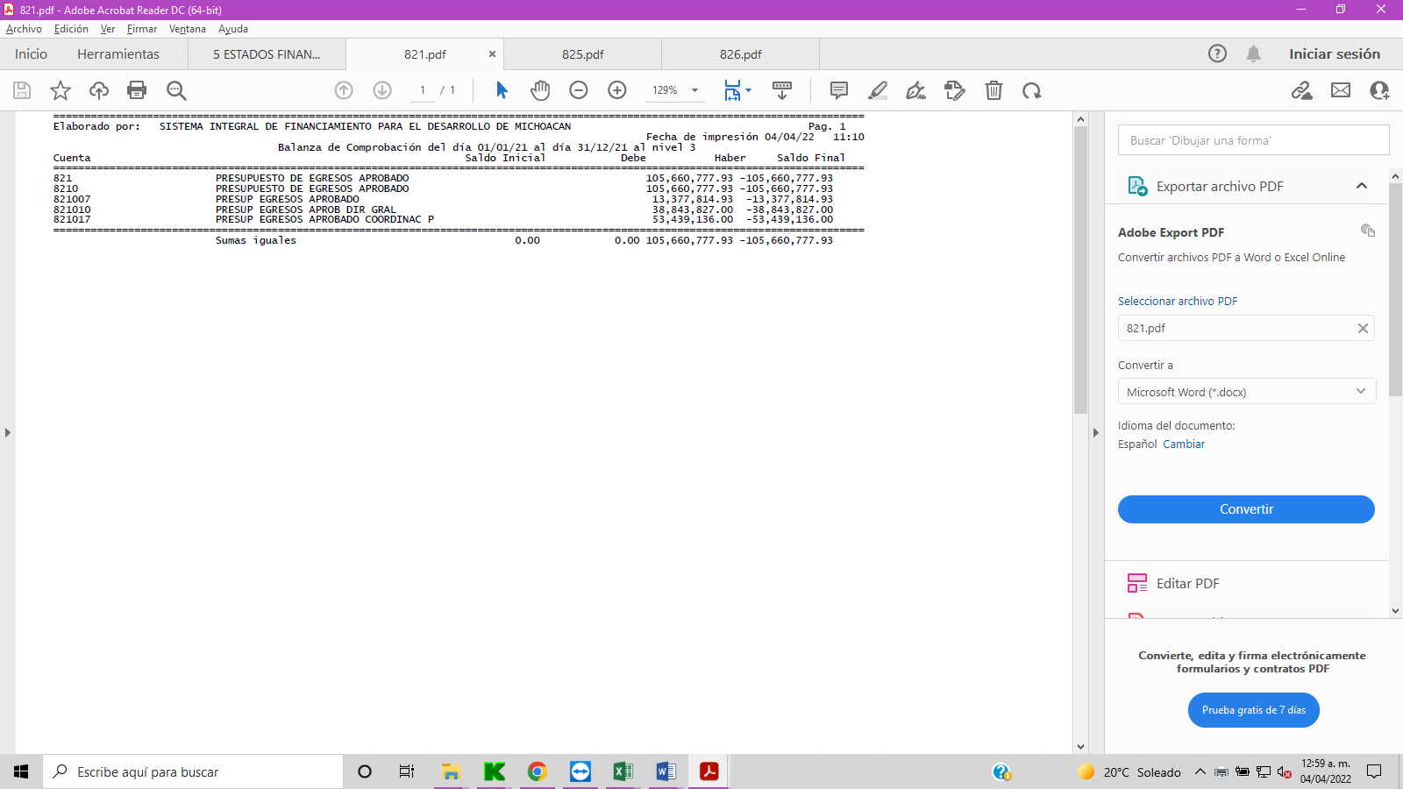

1. **PRESUPUESTO DE EGRESOS MODIFICADO. -** En esta columna se refleja, por capítulo del gasto, el presupuesto modificado.
2. **EGRESOS DEVENGADO**. - En esta columna se reflejan los importes de los gastos llevados a cabo en el periodo, por un total general de $ 65´555,533 pesos.

Del Capítulo 1000, Servicios Personales por $ 36´980,201 pesos,

Del Capítulo 2000, Materiales y Suministros $ 1´753,340 pesos, comprende el importe del gasto por toda clase de insumos y suministros requeridos para el desempeño de las actividades,

Del Capítulo 3000, de Servicios Generales por $ 9´011,017 pesos, comprende el importe del gasto por todo tipo de servicios requeridos para el desempeño de actividades inherentes a la Entidad,

Del Capítulo 4000, Transferencias, Asignaciones, Subsidios y Otras Ayudas, por $ 17´803,475 pesos, y del

Del Capítulo 5000, Bienes Muebles, Inmuebles e Intangibles, por $ 7,500 pesos.

A continuación, se relaciona el total devengado por programa y unidad responsable:

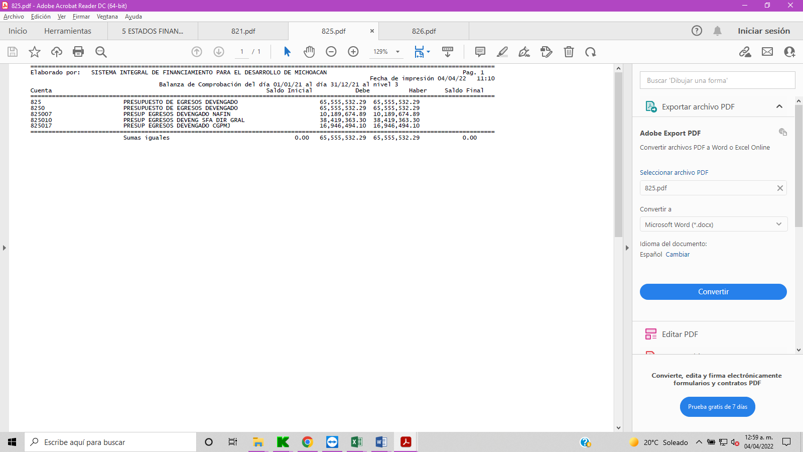

1. **EGRESOS EJERCIDO**. - En esta columna se refleja el importe por los gastos ejercidos en el ejercicio, por un total de $ 65´542,023 pesos.

Del Capítulo 1000, Servicios Personales por $ 36´980,201 pesos,

Del Capítulo 2000, Materiales y Suministros $ 1´752,852 pesos, comprende el importe del gasto por toda clase de insumos y suministros requeridos para el desempeño de las actividades,

Del Capítulo 3000, de Servicios Generales por $ 8´997,995 pesos, comprende el importe del gasto por todo tipo de servicios requeridos para el desempeño de actividades inherentes a la Entidad,

Del Capítulo 4000, Transferencias, Asignaciones, Subsidios y Otras Ayudas, por $ 17´803,475 pesos y,

Del Capítulo 5000, Bienes Muebles, Inmuebles e Intangibles, por $ 7,500 pesos.

El saldo de la cuenta representa los adeudos a proveedores por los servicios prestados o bienes recibidos, pendientes de pago al cierre del mes.

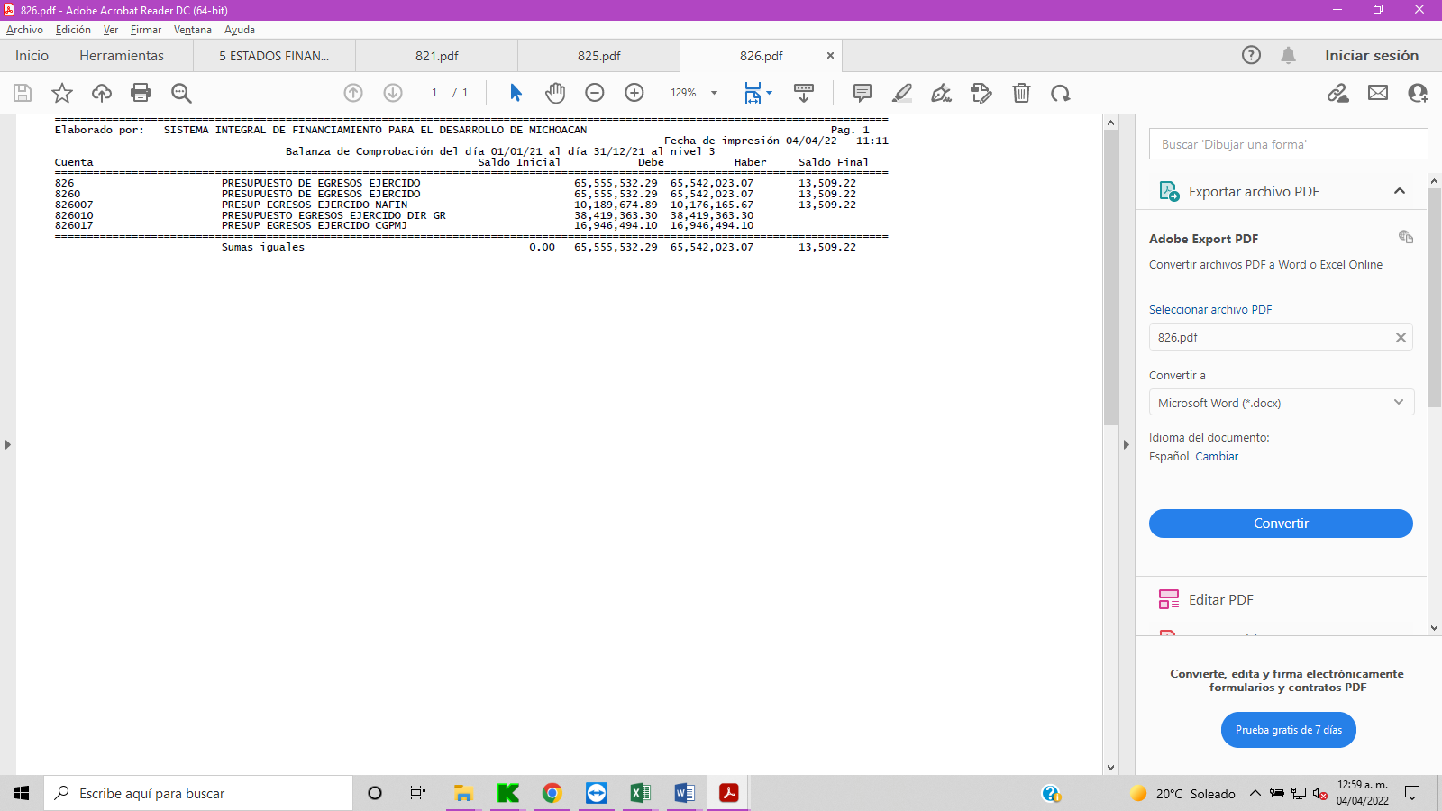

1. **SUB EJERCICIO**. En esta columna se relacionan los importes del presupuesto pendientes de ejercer, que corresponde a la diferencia entre el importe del presupuesto autorizado y el presupuesto devengado al cierre del periodo que se analiza. Su desglose por partida presupuestal se encuentra en los informes denominados “Avance en Ejecución de Recursos Presupuestales” y “Avance en Ejecución Presupuestal de Recursos Propios”, mismos que se integran en este cuadernillo de Estados Financieros.

“Bajo Protesta De Decir Verdad Declaramos Que Los Estados Financieros Y Sus Notas, Son Razonablemente Correctos Y Son Responsabilidad Del Emisor”

Revisó:

C.P. Efraín Mascote Suárez

Jefe del Departamento de Recursos Financieros

Elaboró:

C. P. Ariana María Punzo Núñez

Analista Contable

Autorizó:

Mtra. Areli Gallegos Ibarra

Directora General

Aprobó:

Ing. Mario Delgado Murillo

Delegado Administrativo